Pozitia centrului de masa al unui obiect dintr-o imagine alb-negru:
Zgomotul gaussian prezent intr-o imagine:
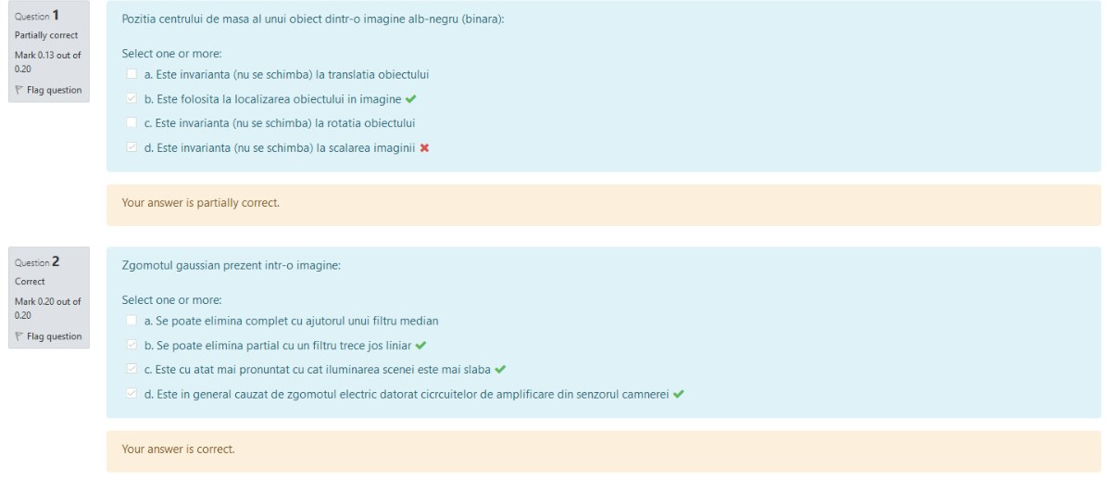
Algoritmul de calcul automat al pragului global de binarizare:
Operatia morfoclogica de inchidere aplicata pe imagini binare(alb-negru):
Contine doar elemente negative:
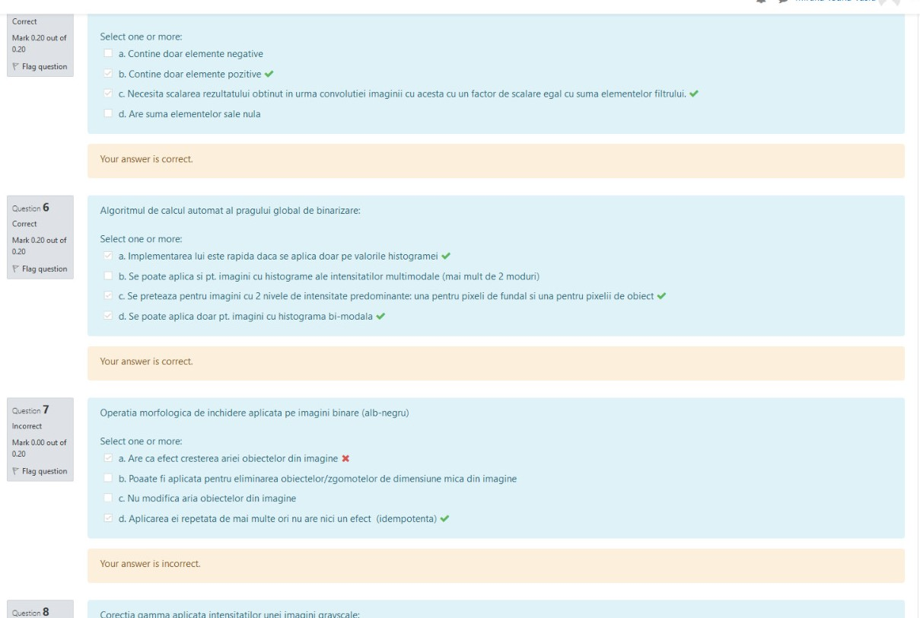
Corectia gamma aplicata intensitatilor unei imagini grayscale:
In cazul algoritmul de etichetare bazat pe algoritmul BFS(Bread First Search).
Operatia morfologica de deschidere aplicata pe imagini binare(alb-negru).
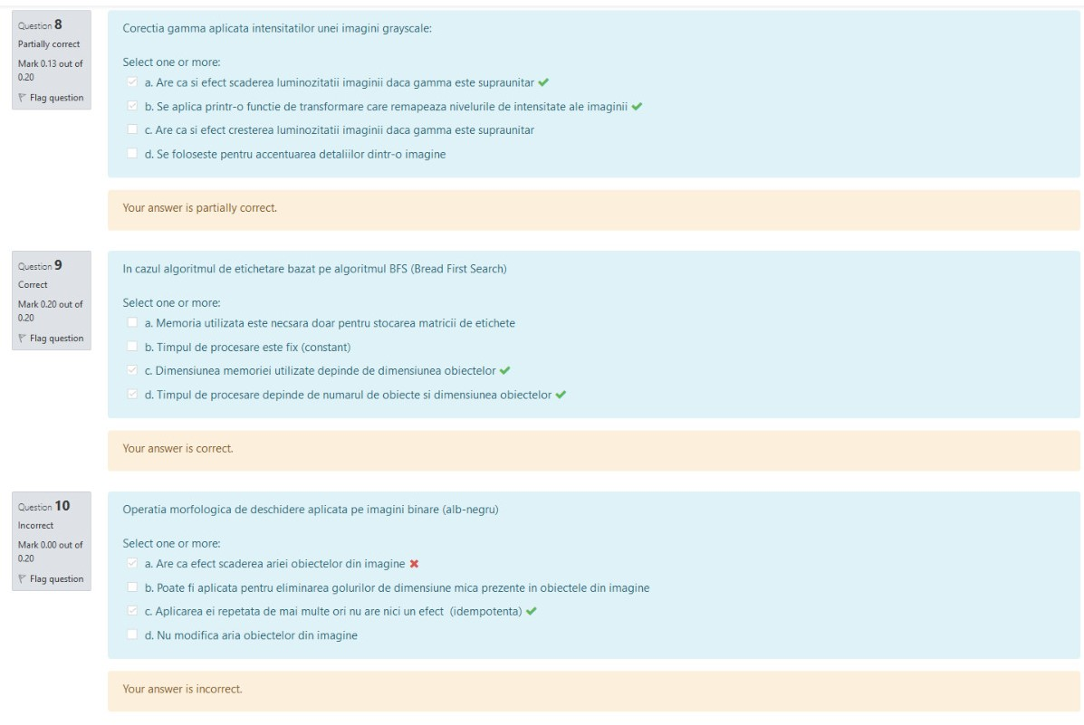
Operatia de centrare a transformatei Fourier disctrete a unei imagini greyscale:
Filtrul median este:
Precizati care dintre modelele de culoare de mai jos permit separarea informatiei cromatice(de culoare ) de informatia de intensitate:
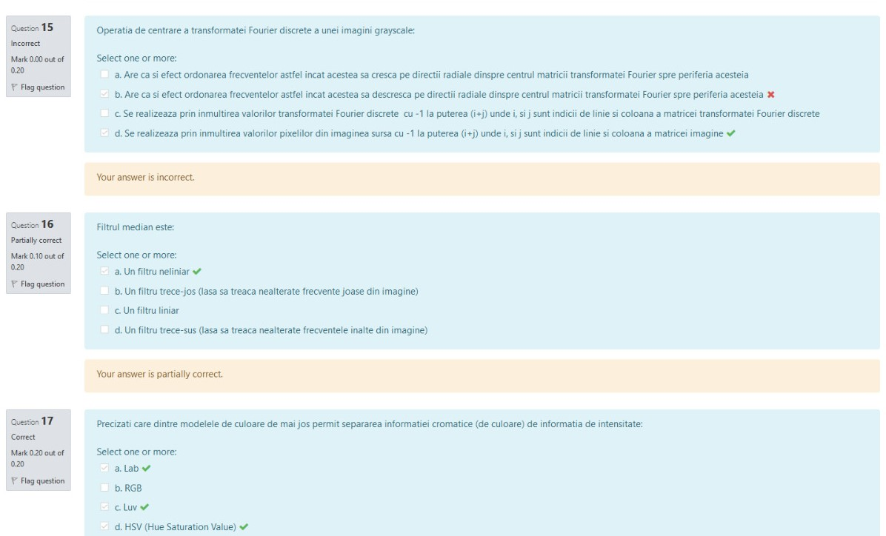
Laplacianul gaussianului:
Segmentarea unei imagini color se poate realiza prin:
Un nucleu de convolutie(filtru) folosit la netezirea imaginilor:
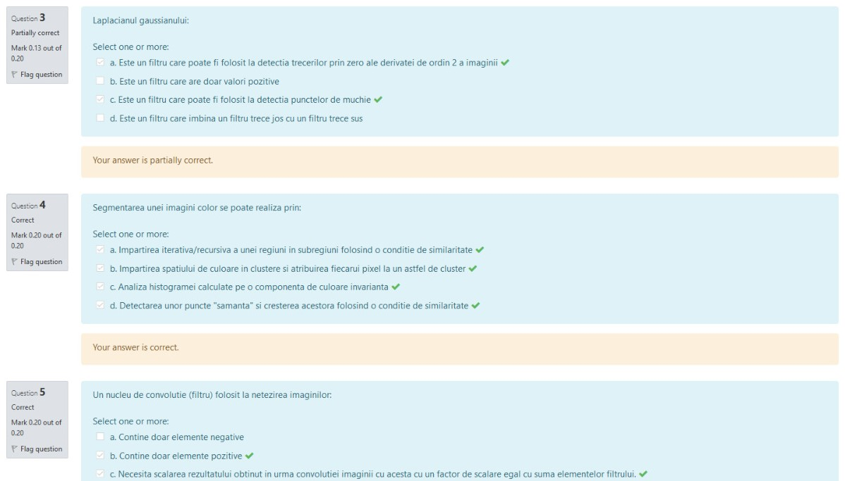
Media intensitatilor dintr-o imagine grayscale:
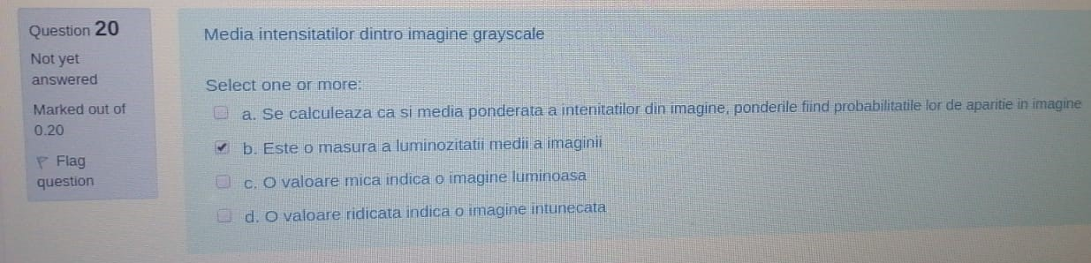
Precizati care dintre conceptele de mai jos sunt folosite in metoda Canny de detectie a muchiilor:

Un punct de muchie al unei imagini grayscale de defineste ca fiind:
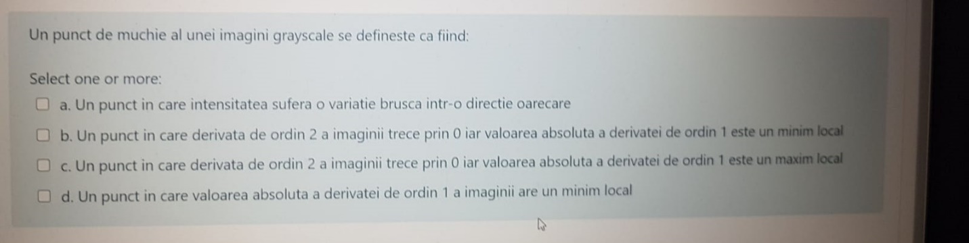
Algoritmul de calcul automat al pragului gloal de binarizare:
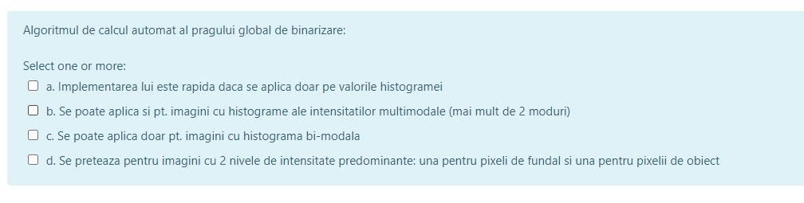

/
Cum se poate mari luminozitatea unei imagini in momentul capturii ei(in timpul procesului de achizitie)?
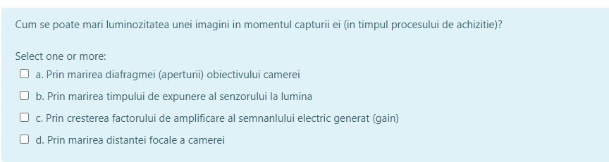
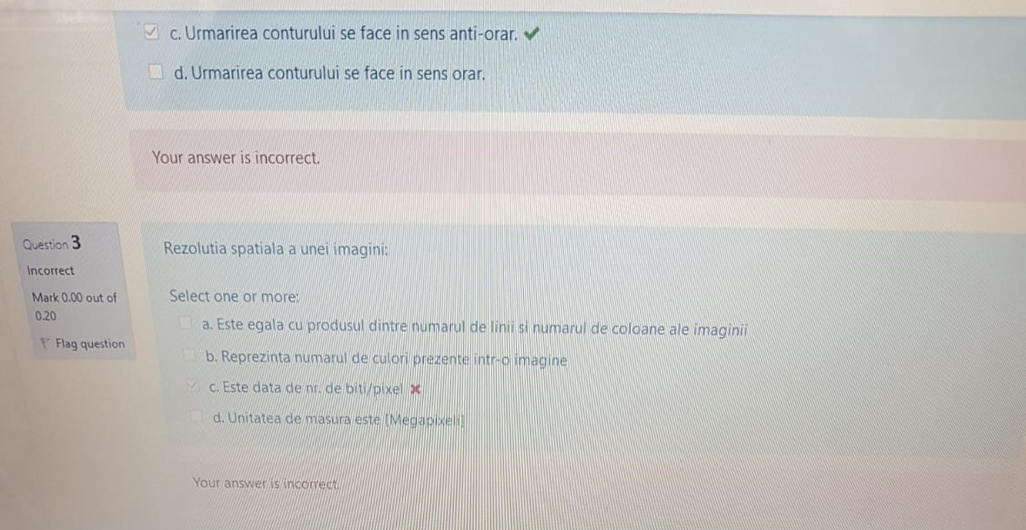
Rezolutia spatiala a unei imagini:

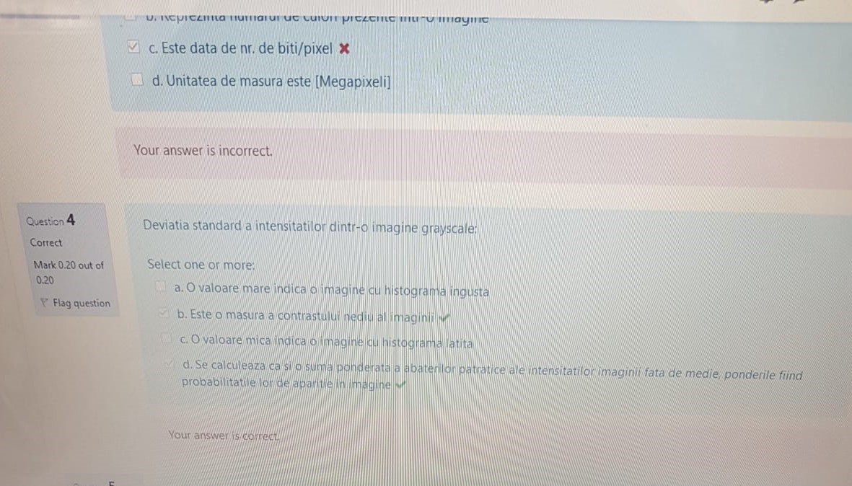
Deviatia standard a intensitatilor dintr-o imagine grayscale:

Zgomotul gaussian prezent intr – o imagine:
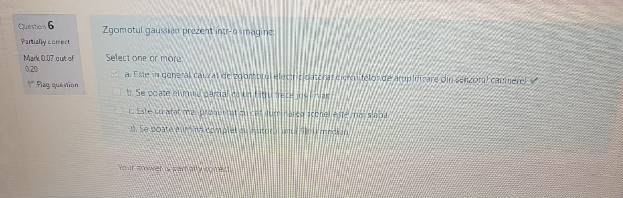
Elementele caracteristice ale vectorului gradient, definit prin cele 2 componente ortogonale ale sale(gx,gy), corespunzator unui punct de muchie al unei imagini grayscale sunt:
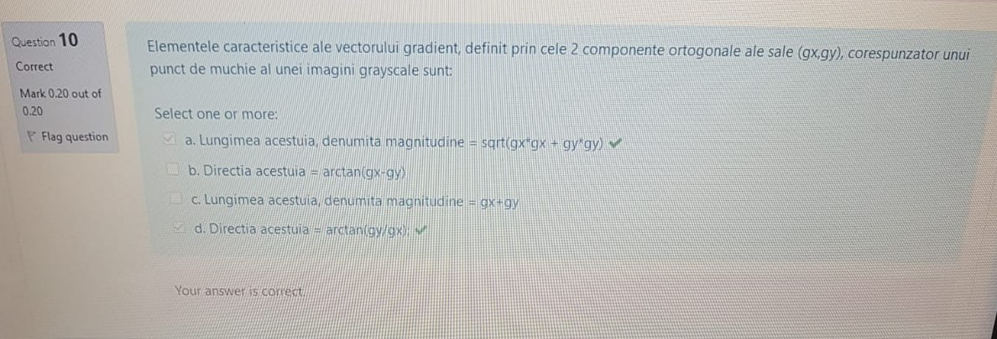
Convolutia unei imaginii grayscale cu un nucleu de convolutie:
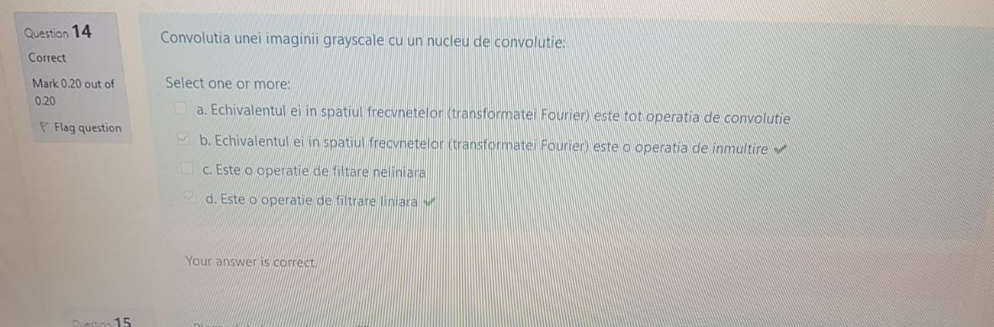

In conformitate cu modelul zgomotului aditiv, imaginea percepta(stocata in memorie) se obtine prin adunarea la semnalul original a:
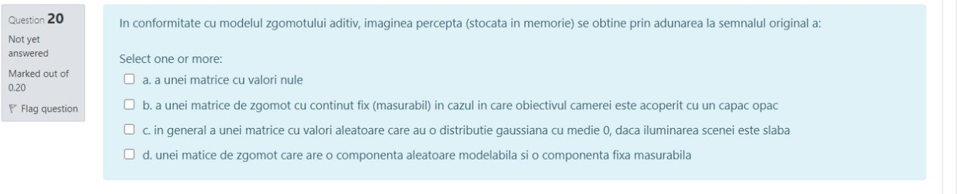
Plecand de la coordonatele 2D observate ale proiectiei unui punct 3D din scena pe planul imagine a unei singure camere:
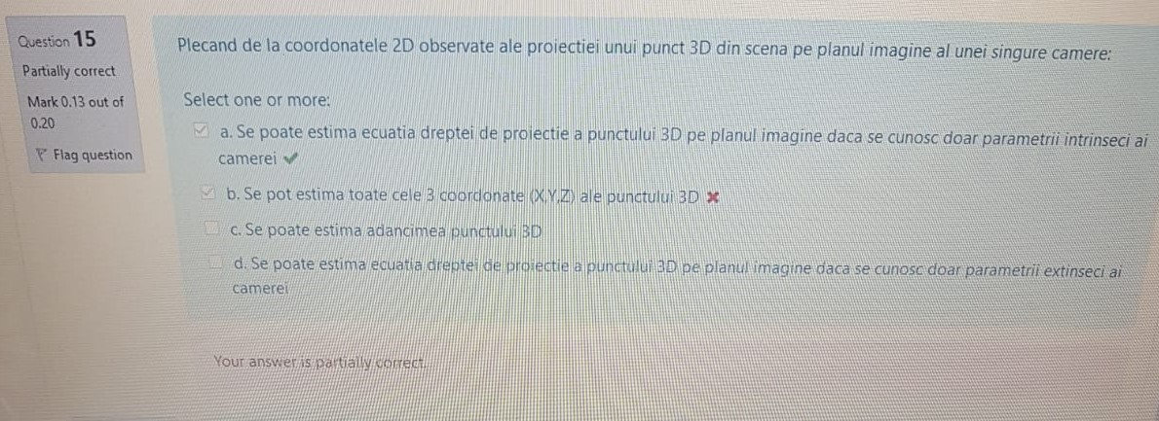
Convolutia unei imaginii grayscale cu un nucleu de convolutie:

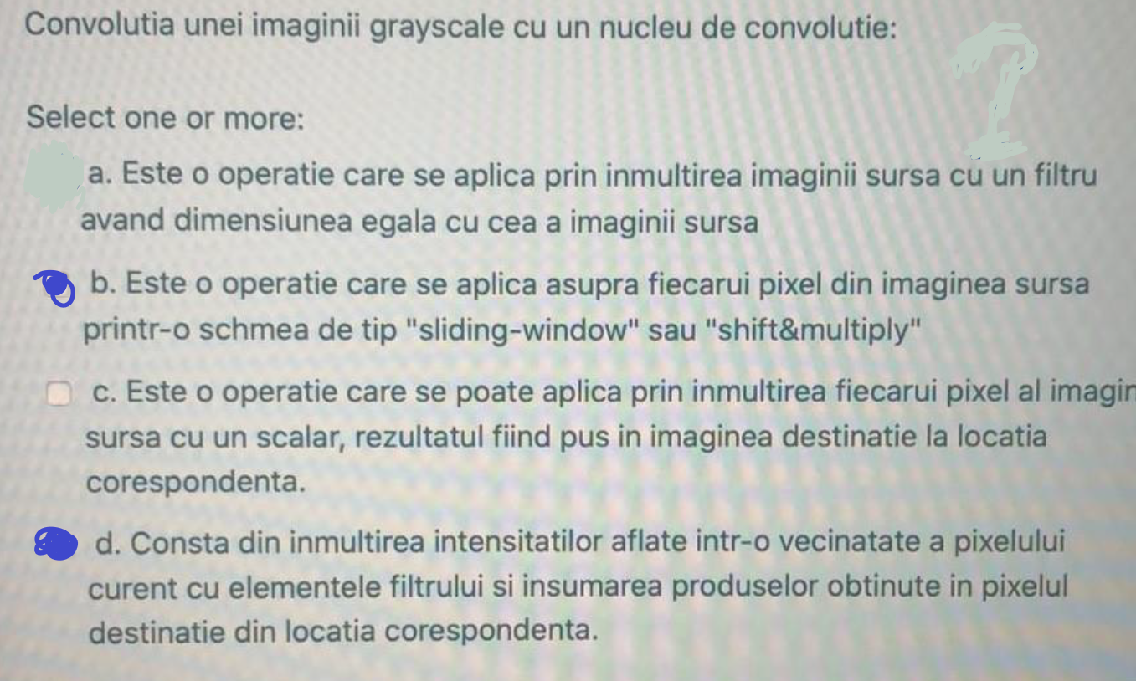

Distanta focala a ansamblului camera-obiectiv:
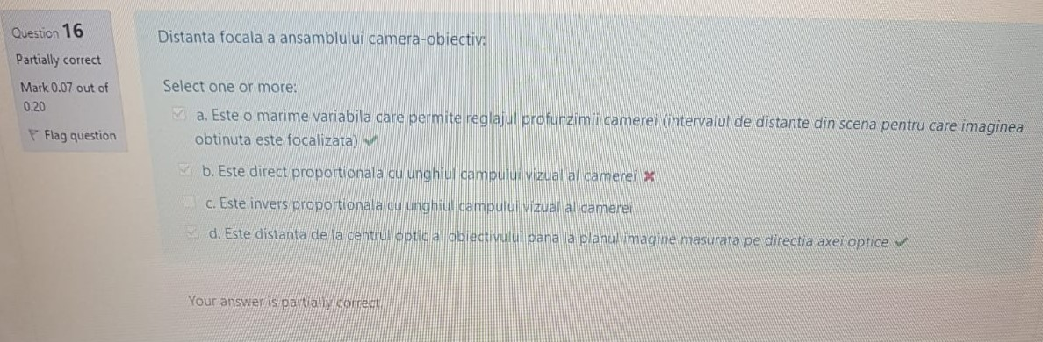
La un sistem de steroviziune(format din 2 camere) in care acestea sunt amplasate in configuratie canonica:
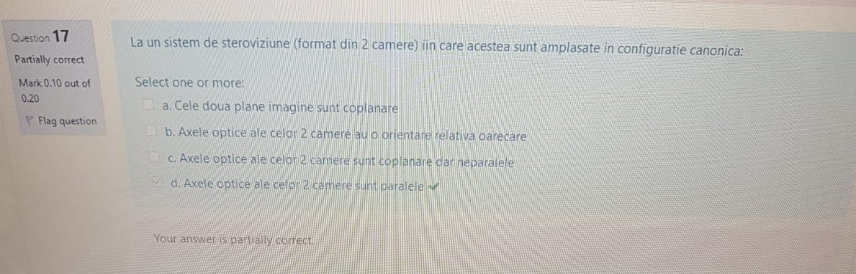

Axa optica o obiectivului unei camere:
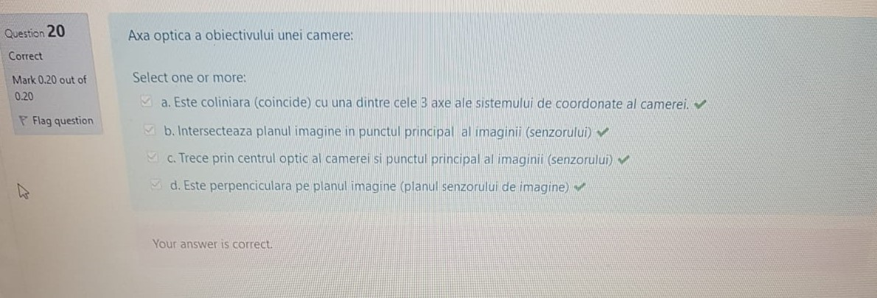
Egalizarea histogramei unei imagini grayscale:
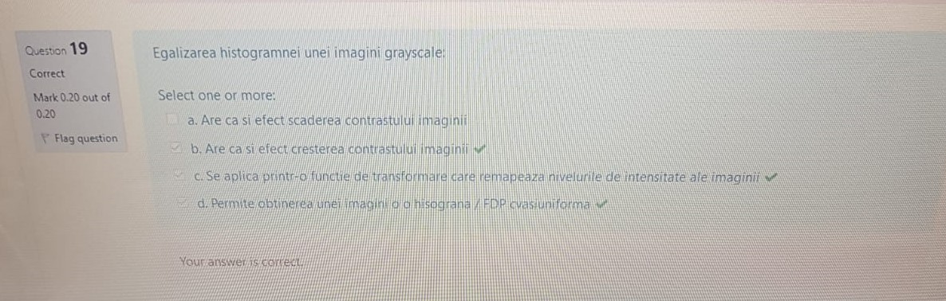

Operatia morfologica de eroziune aplicata pe imagini binare(alb-negru):
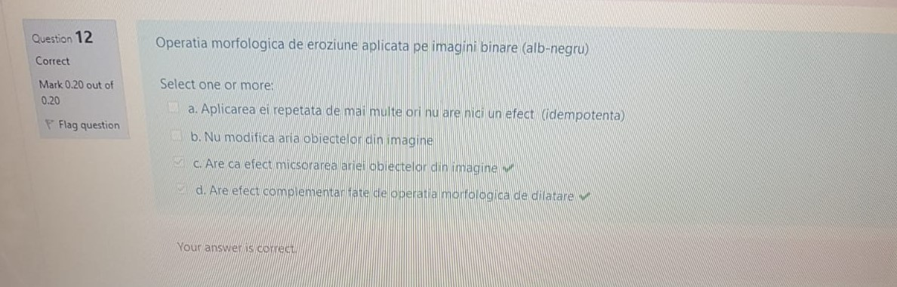
Zgomotul Sare si Piper prezent intr-o imagine:
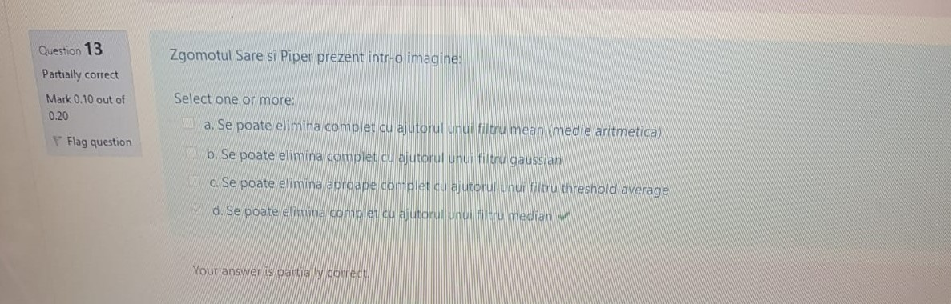
Latimea unui pixel:
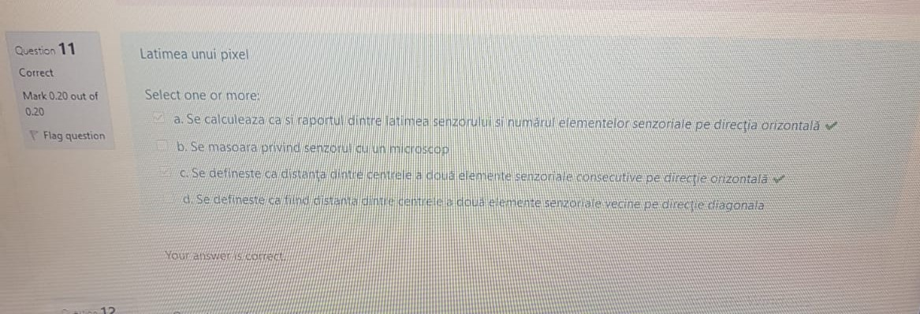
Un filtru liniar: 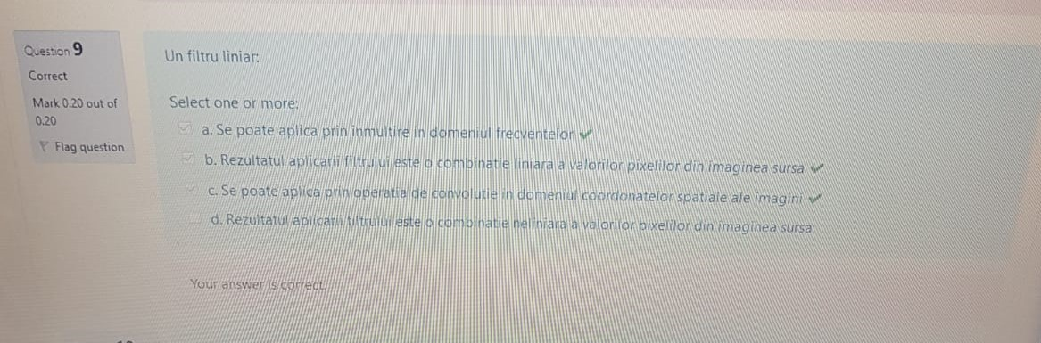
Culoarea pixelului unei imagini achizitionate cu o camera color:
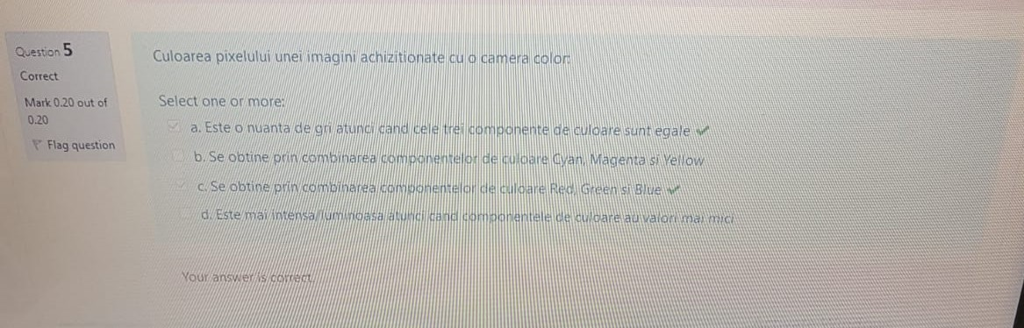
In cazul algoritmul de trasare a conturului bazat pe coduri de directie, in cazul in care parcurgerea aimaginii se face pe linii de sus in jos, si de la stanga la dreapta:
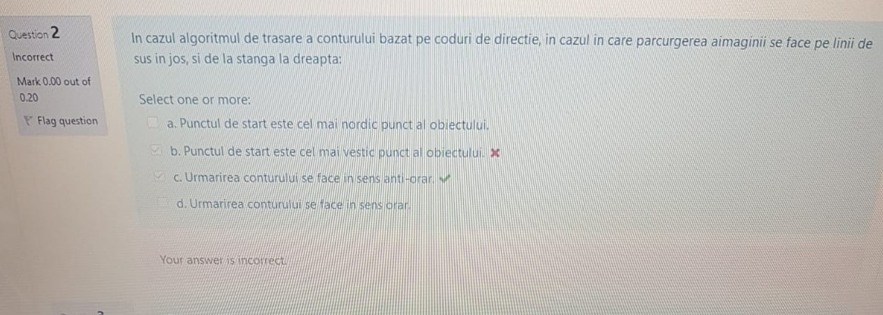

Se realizeaza prin convolutia matricei transformatei Fourier discrete a imaginii cu un filtrului de dimensiune 5X5:

Componenta F(0,0) a transorfmatei Fourier discreta a unei imagini grayscale:
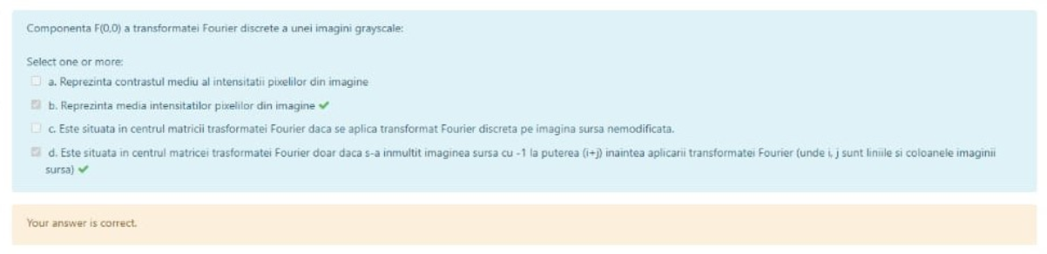

Etapa 4 de binarizare cu histereza a metodei Canny se refera la:

Planele epipolare corespunzatoare unui sistem de stereoviziune:
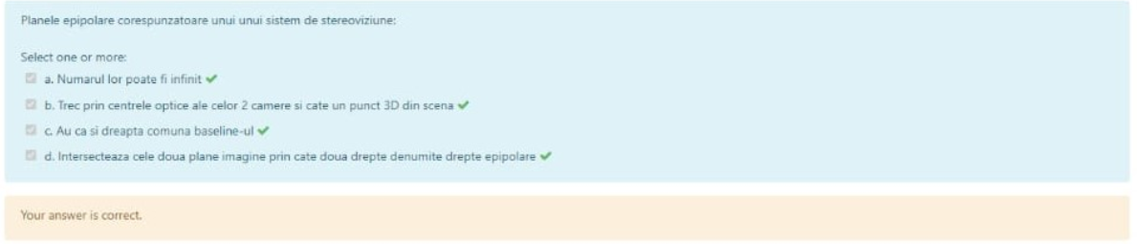

In urma aplicarii transformarii Fourier discrete asupra unei imaginii grayscale:

Raportul semnal zgomot(SNR) se poate calcula:
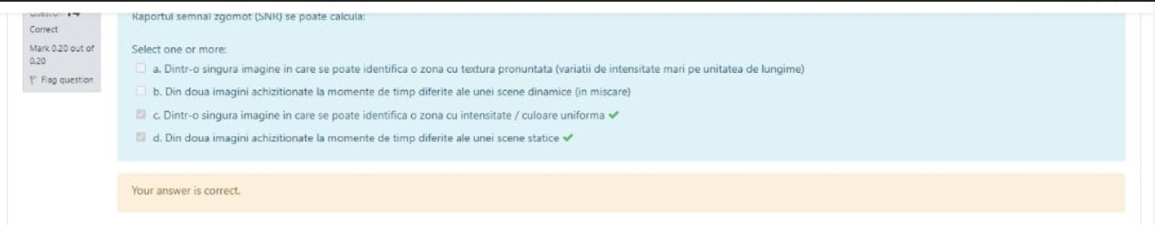
Filtrul medie aritmetrica(mean) este:
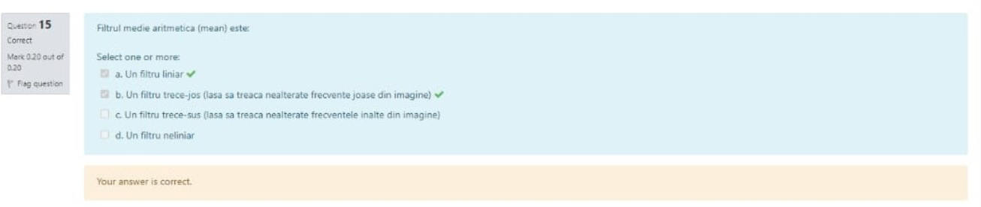
Punctele epipolare corespunzatoare unui sistem de steroviziune:
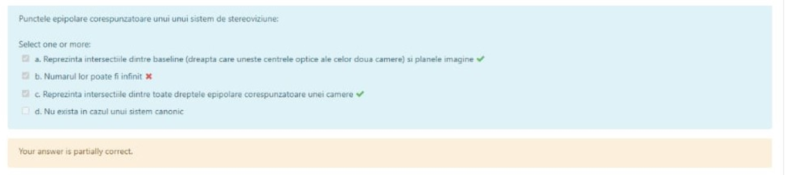

Axa optica a obiectivului unei camere:
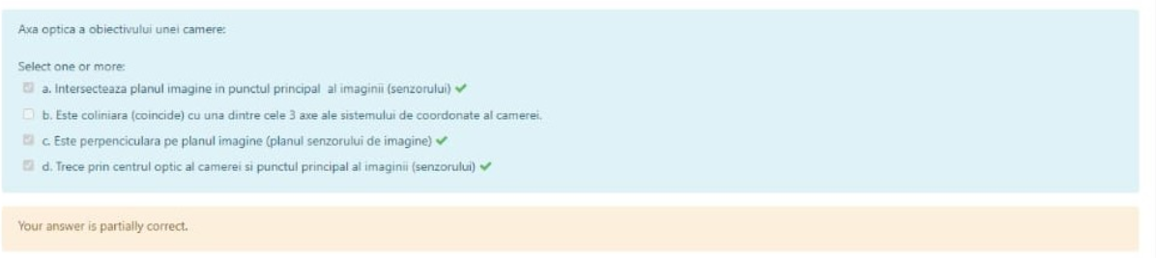
Un nucleu de convolutie (filtru) folosit la netezirea imaginilor:

Laplacianul corespunzator unui punct de muchie al unei imagini grayscale:
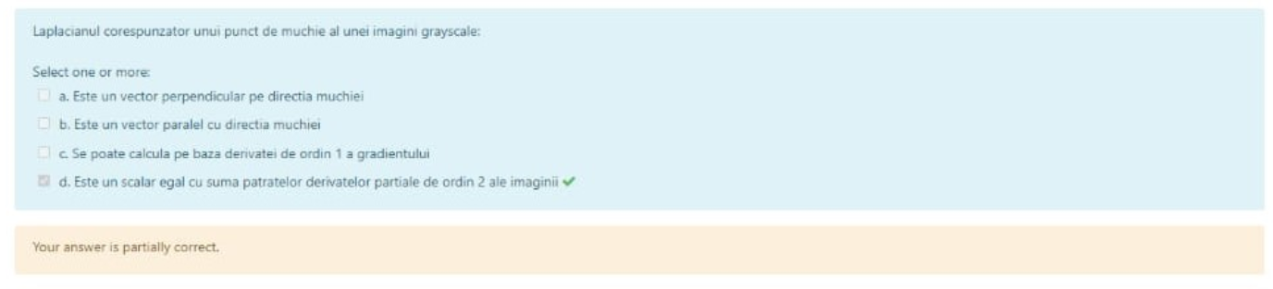
Prin adunarea intensitatilor pixelilor dintr-o imagine a unei valori constante:
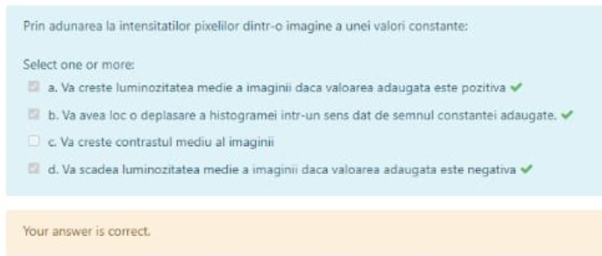
Disparitatea observata cu un sistem de steroviziune unui punct 3D din scena:
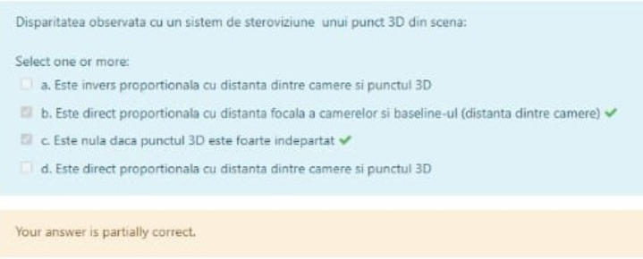
Functia densitatii de probabilitate p(g) a nivelurilor de intensitate pentru o imagine grayscale cu 8biti/pixeli:
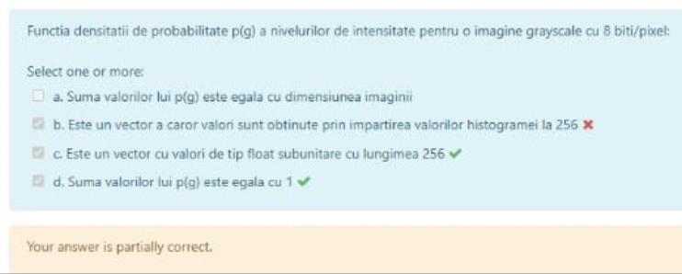
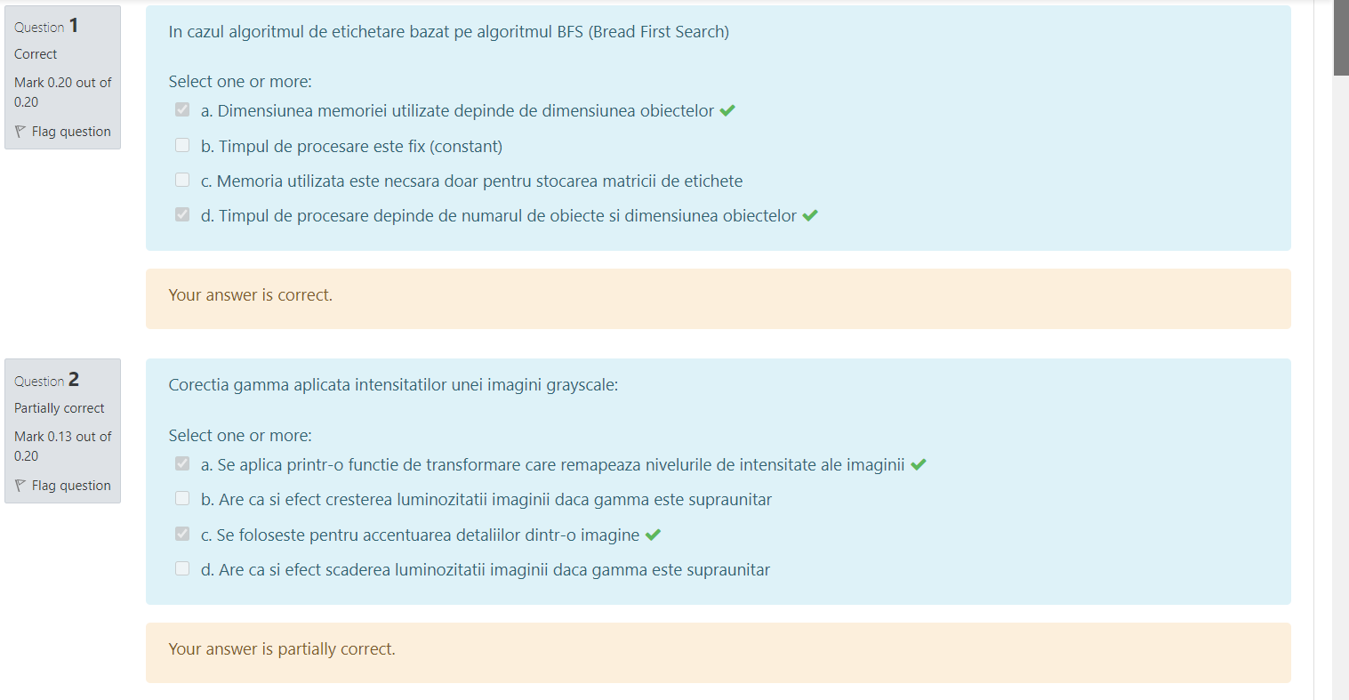
1). In cazul algoritmului de etichetare bazat pe algoritmul BFS:
2).Corectia gamma aplicata intensitatilor unei imagini grayscale:

3).Aria unui obiect dintr-o imagine alb-negru(binara):
4).Supresia non-maximelor in contextual metodei Canny se refera la:

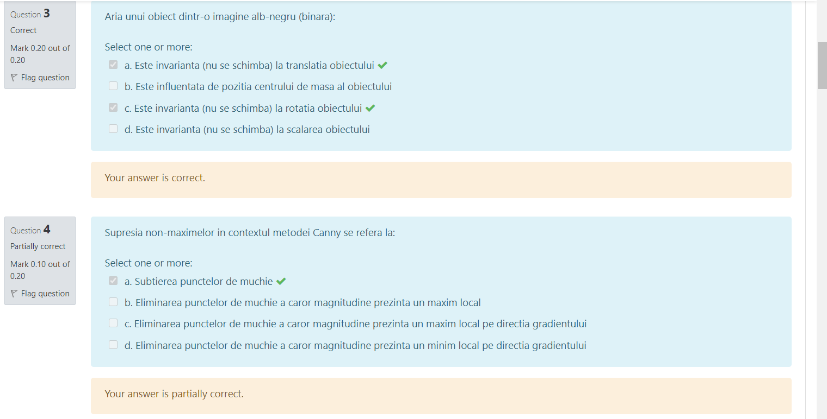
5.) Rezolutia spatiala a unei imagini:
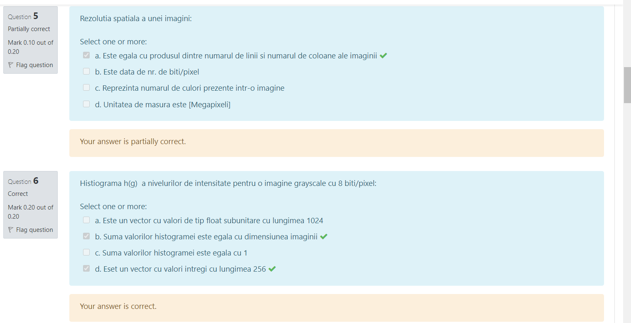
6). Histograma hg a nivelurilor de intensitate pt imagine grayscale cu 8 biti/pixel:

7). In cazul algoritmului de etichetare secvential:
8). Stereocorelatia sau stereocorespondenta este:

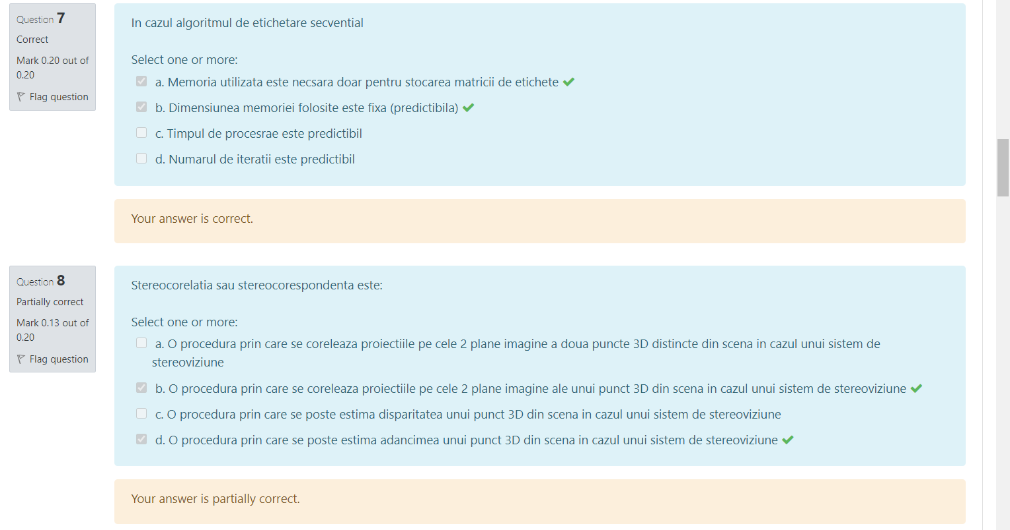
9). Distanta focala a ansamblului camera-obiectiv:
10). Efectul de netezire al unui filtru trecer-jos Gaussian aplicat in domeniul frecventelor(transformatei Fourier) pe o imagine grayscale:
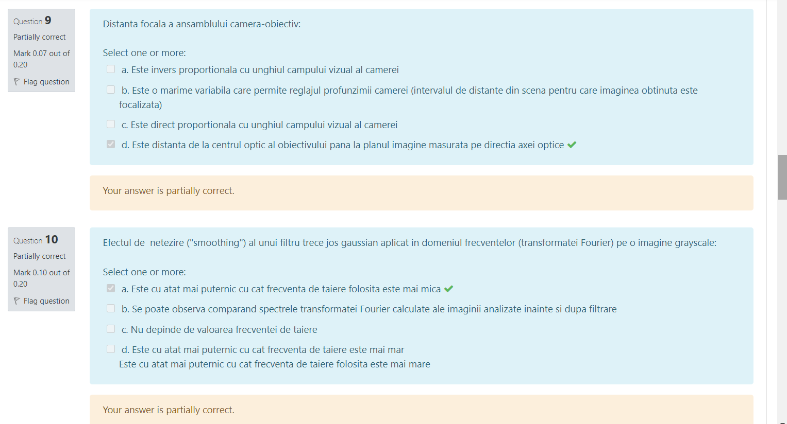

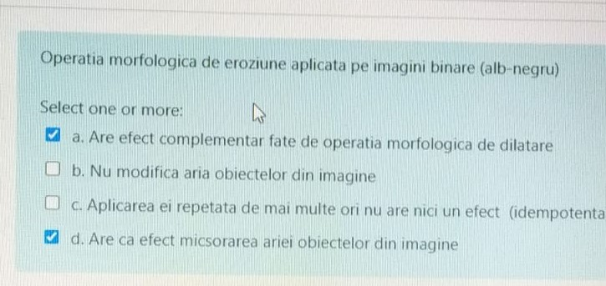
11). Operatia morfologica de eroziune aplicata pe imagini binare(alb-negru):

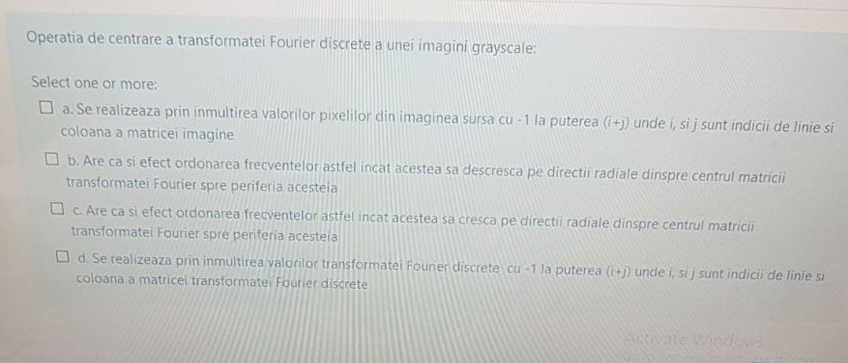
12). Operatia de centrare a transformatei Fourier discrete a unei imagini grayscale:

13).Operatia morfologica de dilatare aplicata pe imagini binare(alb-negru):
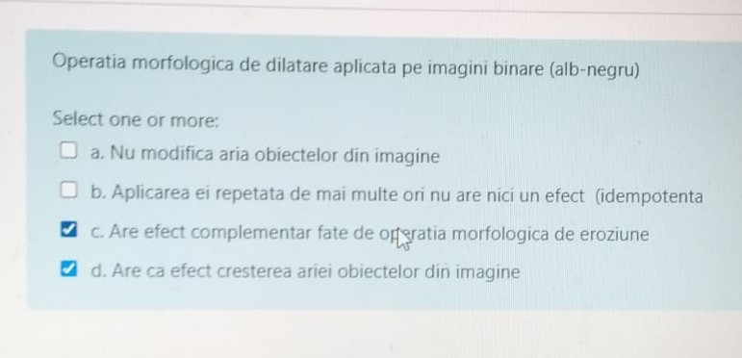

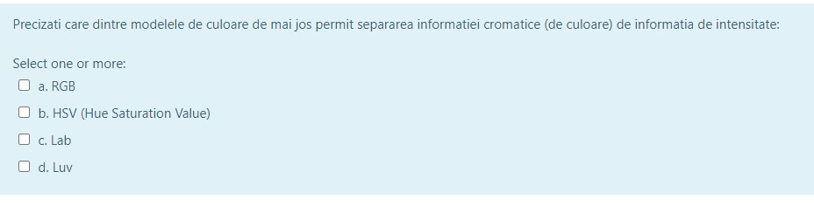
14). Precizati care dintre modelele de culoare de mai jos permit separarea informatiei cromatice(de culoare) de informatia de intensitate:

15). Disparitatea observata cu un sistem de stereoviziune unui punct 3D din scena:
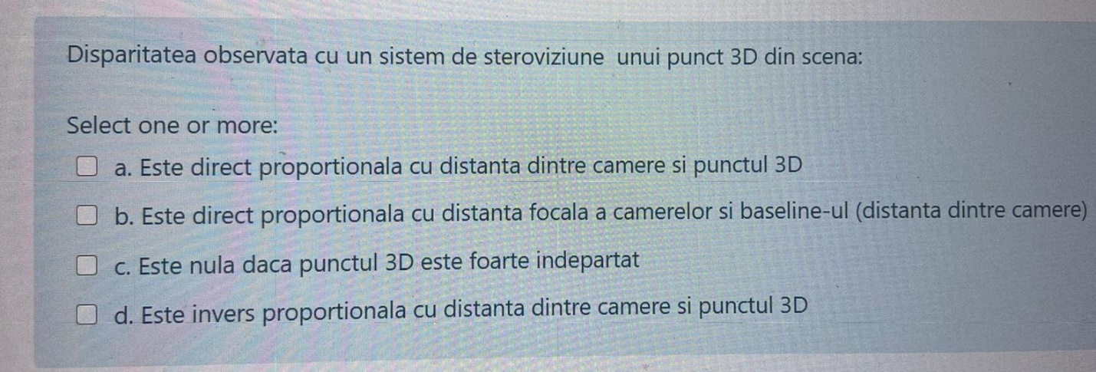

16). Latimea unui pixel:
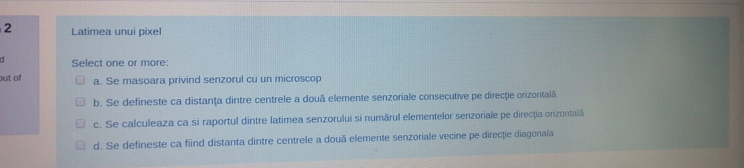

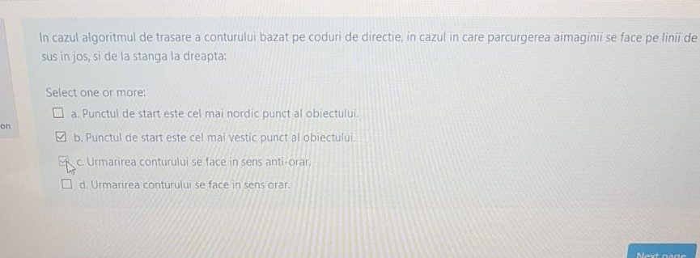
17). In cazul algoritmului de trasare a conturului bazat pe coduri de directive, in cazul in care parcurgerea imaginii se face pe linii de sus in jos si de la stanga la dreapta:


18). Culoarea pixelului unei imagini achizitionate cu o camera color:

19.) Un element sensorial(pixel) al unui sensor CMOS contine:
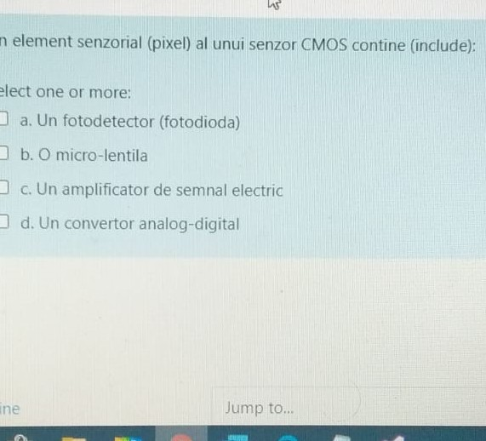

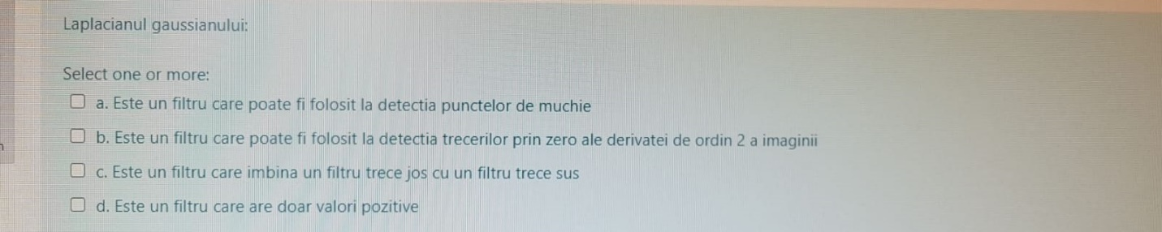
20.) Laplacianul gaussianului:

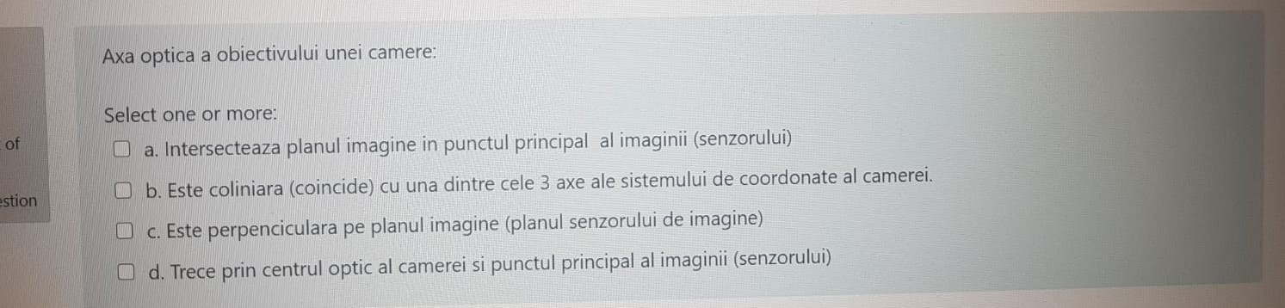
21).Axa optica a obiectivului unei camera:

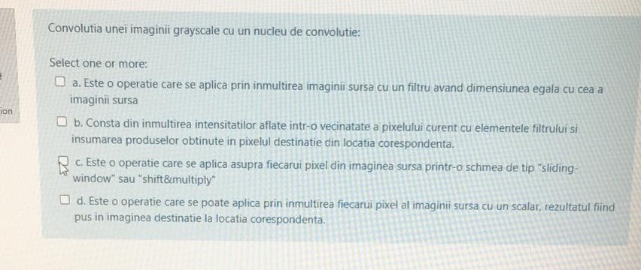
22.) Convolutia unei imagini grayscale cu un nucleu de convolutie:


23). Un punct de muchie al unei imagini grayscale se defineste ca fiind:

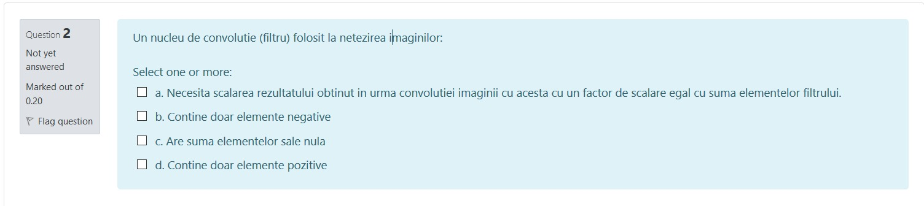
24.)Un nucleu de convolutie folosit la netezirea imaginilor:

25). Matricea de proiectie asociata unei camera de luat vederi:
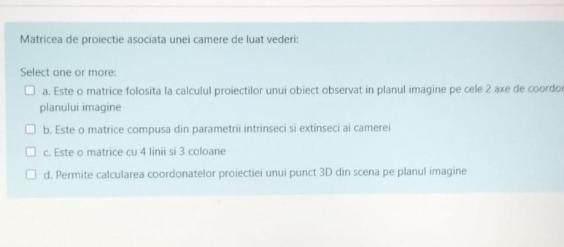

26.)Filtrarea imaginilor in domeniul frecventelor(spatial Fourier):
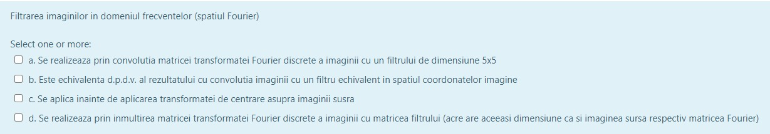
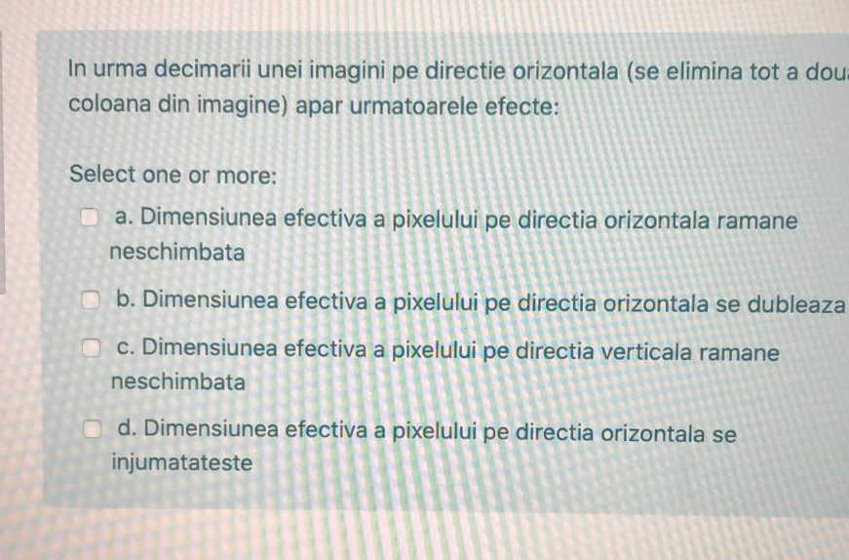
27.)In urma decimarii unei imagini pe directive orizontala apar urmatoarele efecte:

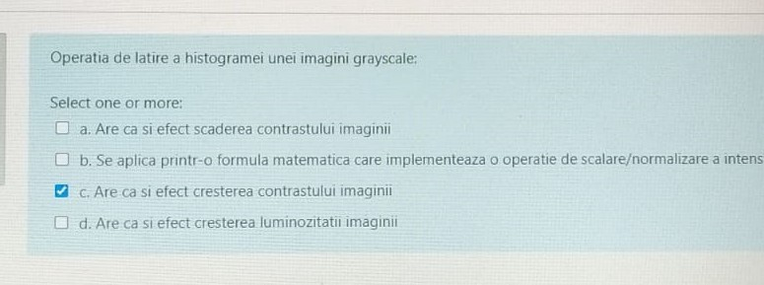
28.)Operatia de latire a histogramei unei imagini grayscale:


29).Liniile epipolare corespunzatoare unui sistem de stereoviziune:
30).In cazul algoritmului de etichetare cu clase de achivalenta:
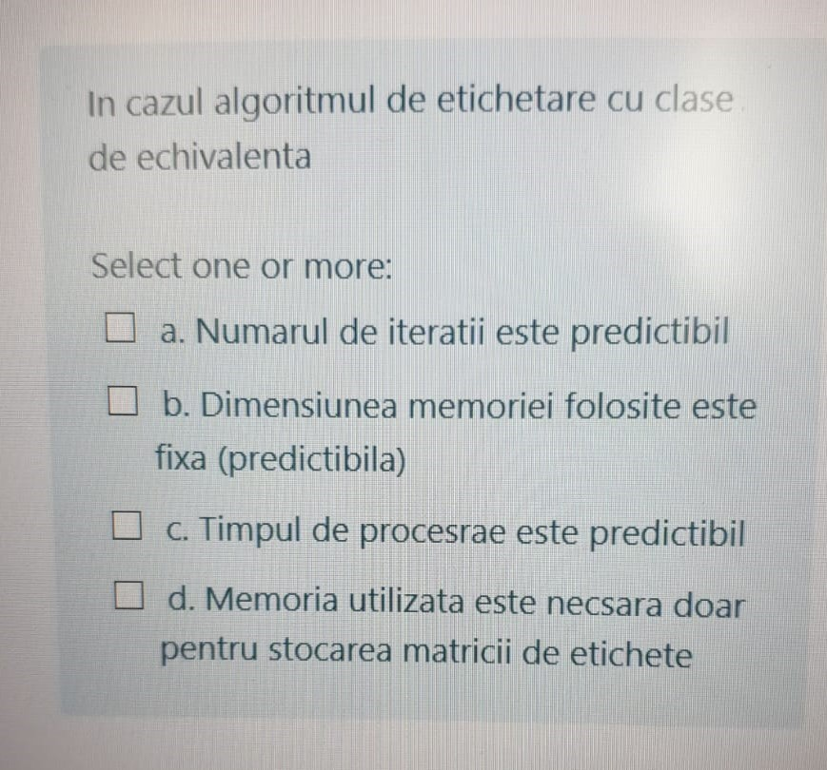

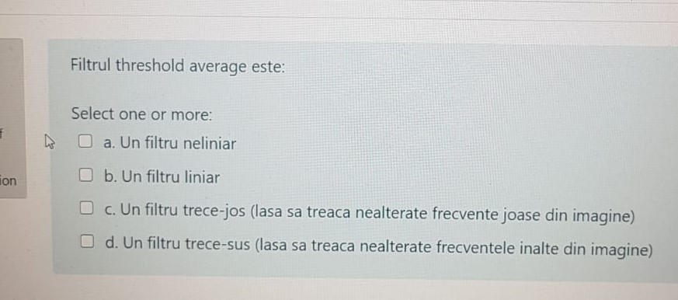
31.) Filtrul threshold average este:

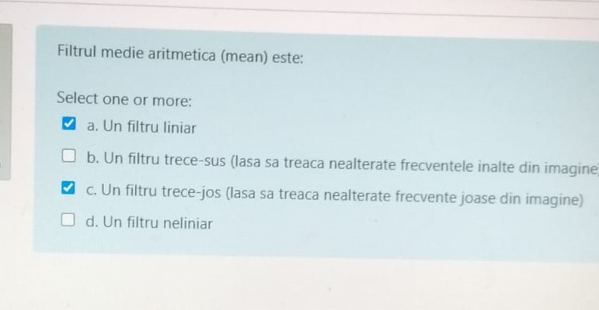
32)Filtrul medie aritmetica(mean) este:

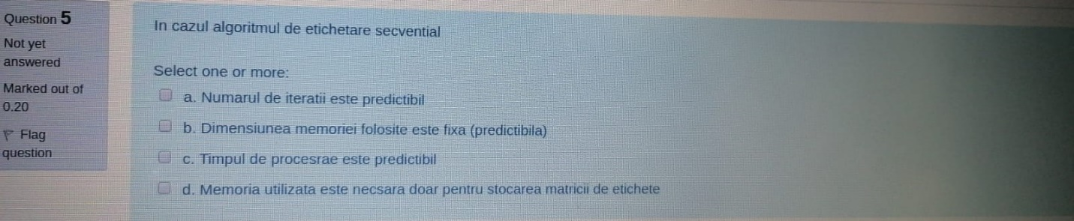
33) In cazul algoritmului de etichetare secvential:

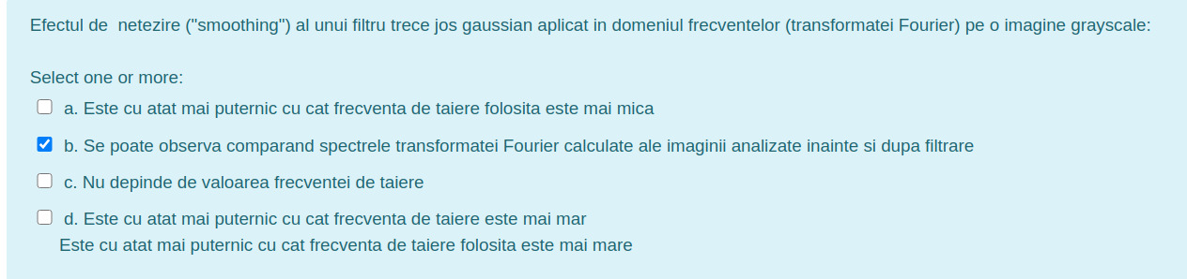
34)Efectul de netezire al unui filtru trece jos Gaussian aplicat in domeniul frecventelor pe o imagine grayscale:

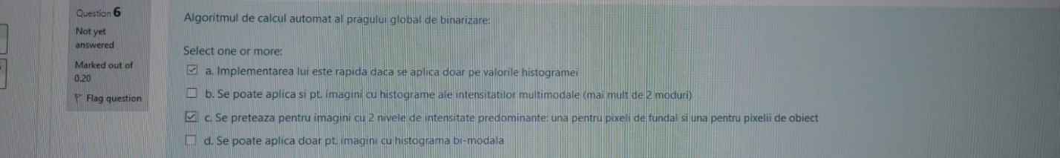
35)Algoritmul de calcul automat al pragului global de binarizare:

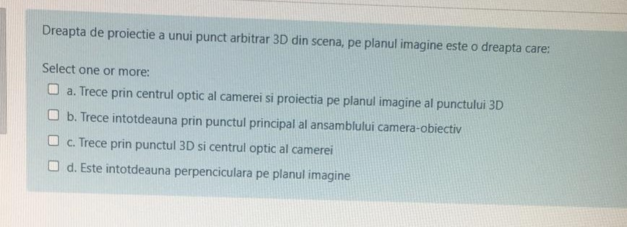
36)Dreapta de proiectie a unui punct arbitrar 3D din scena, pe planul imagine este o dreapta:

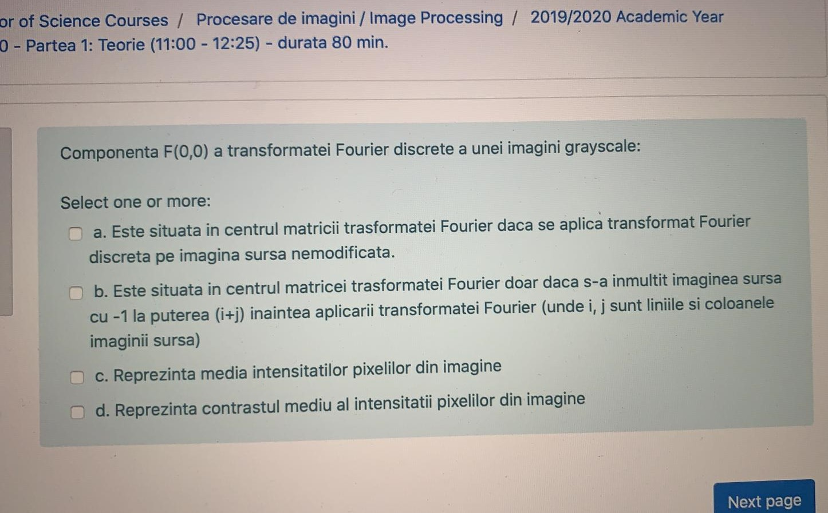
37). Componenta F(0,0) a transformatei Fourier discrete a unei imagini grayscale:

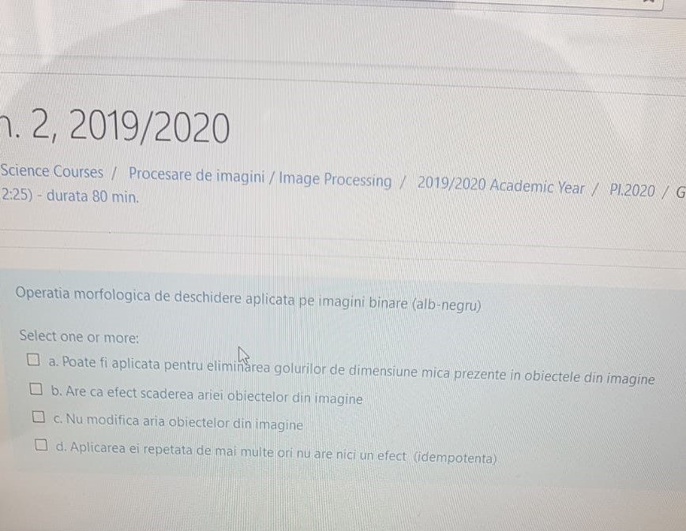
38) Operatia morfologica de deschidere aplicata pe imagini binare(alb-negru):

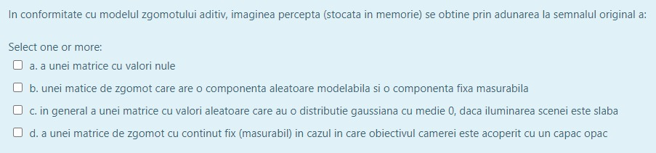
39)In conformitate cu modelul zgomotului aditiv, imaginea percepta se obtine prin adunarea la semnalul original a:

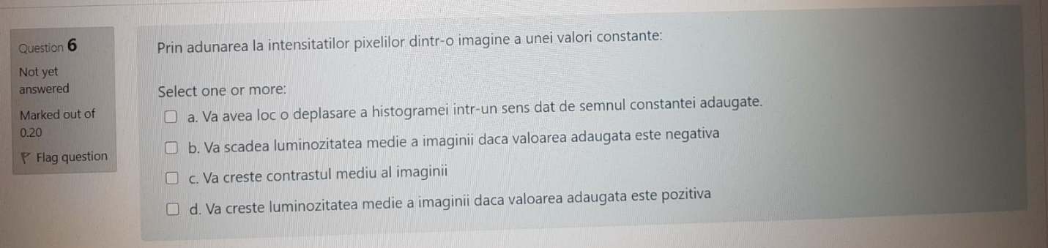
40) Prin adunarea la intensitatile pixelilor dintr-o imagine a unei valori constant:

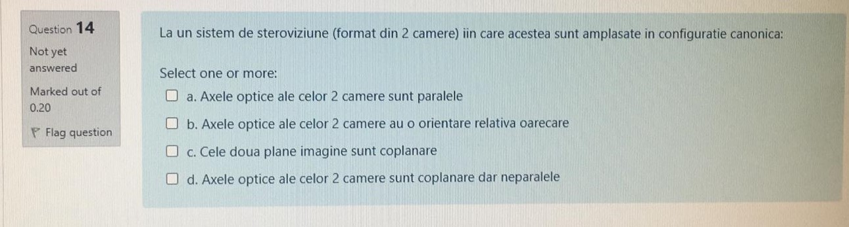
41)La un sistem de stereoviziune in care acestea sunt amplasate in configuratie canonica:

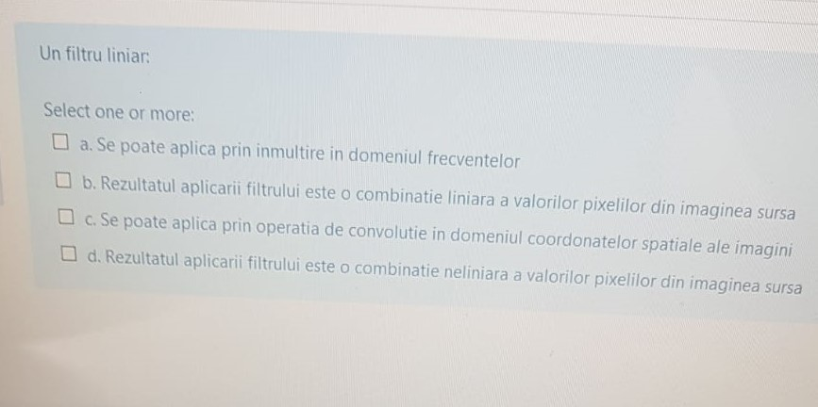
42)Un filtru linear:

43)In urma decimarii unei imagini pe directive verticala apar urmatoarele efecte:
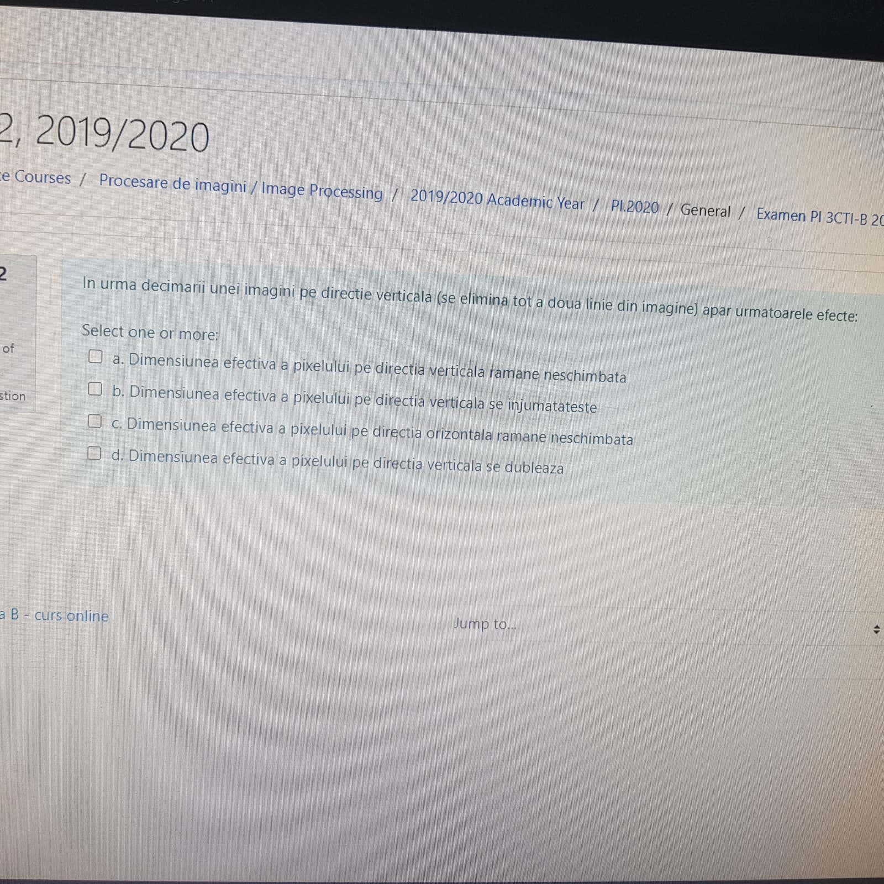

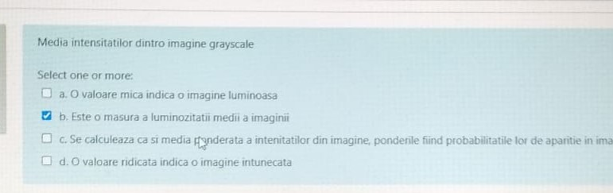
44)Media intensitatilor dintr-o imagine grayscale:

45)Un nucleu de convolutie folosit la detectia punctelor de muchie: 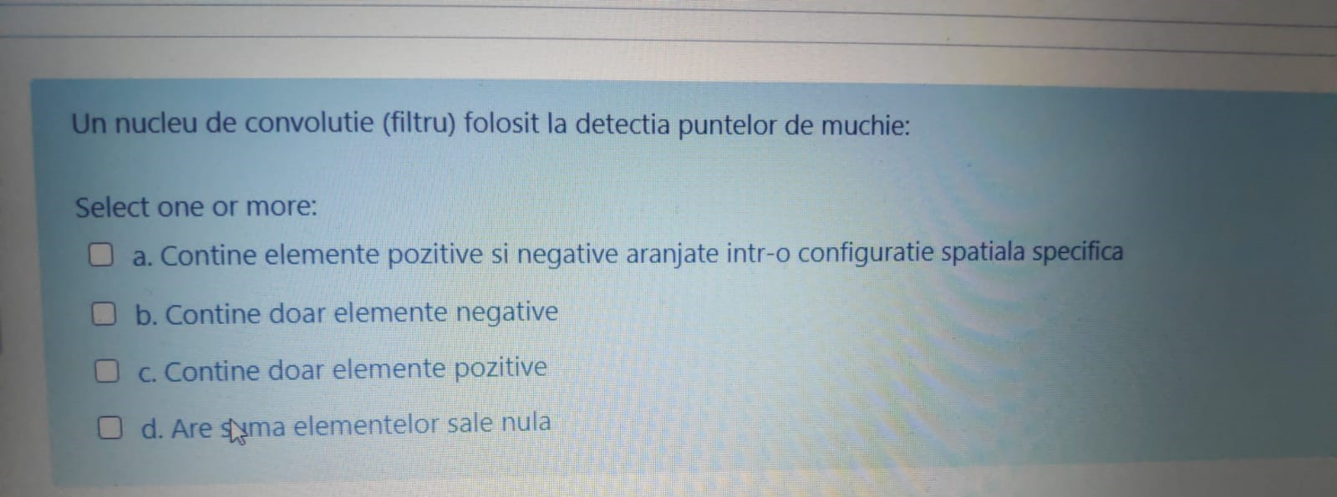
46)Elementele caracteristice ale vectorului gradient, definit prin cele 2 componente ortogonale ale sale …punct de muchie al unei imagini grayscale sunt:
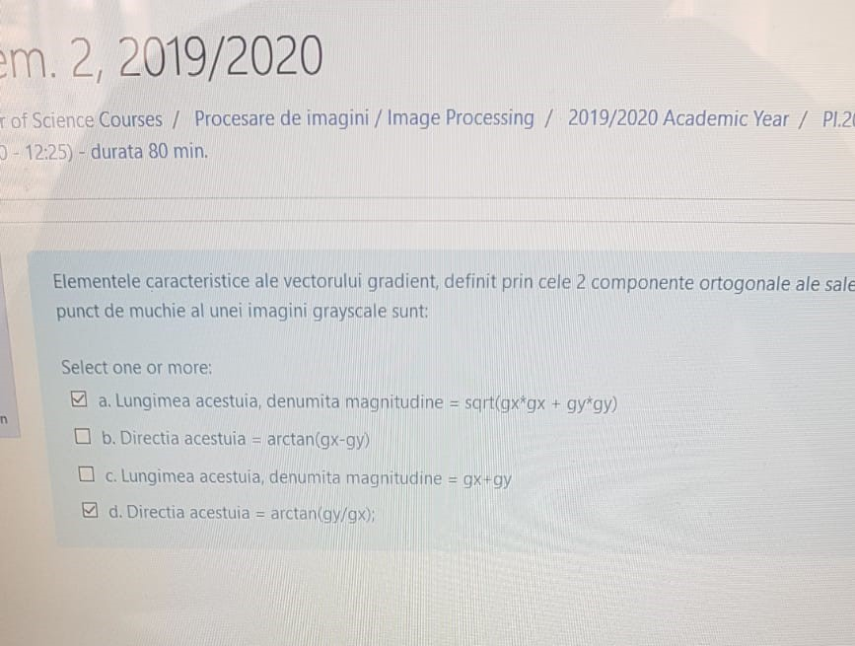

47) Rezolutia de culoare a unei imagini se refera la:

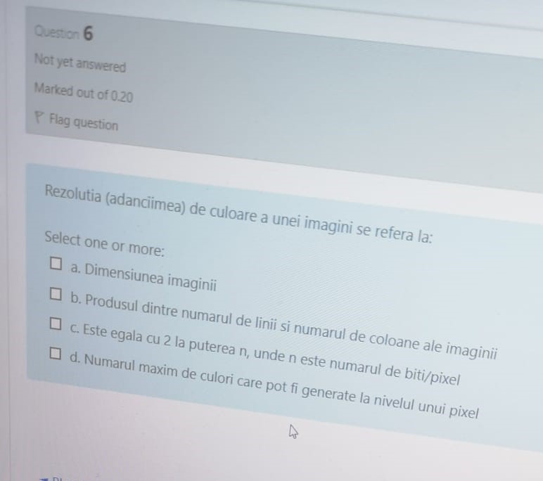

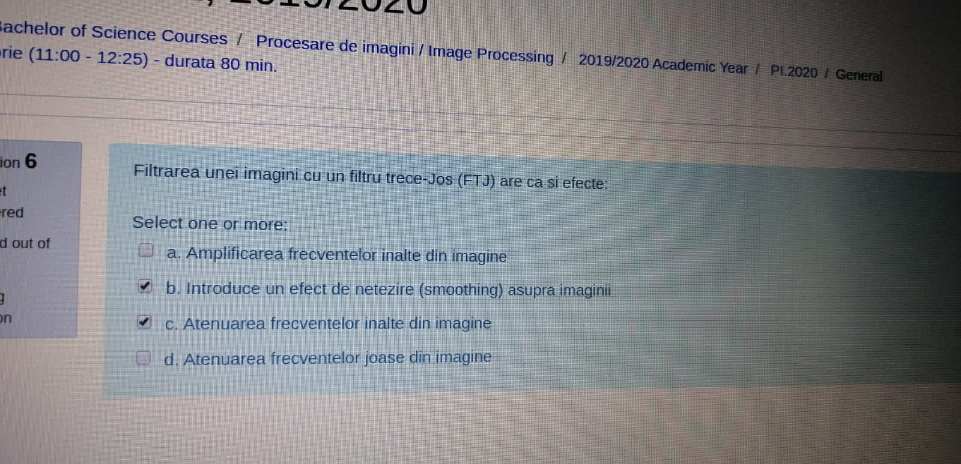
48)Filtrarea unei imagini cu un filtru trece-jos(FTJ) are ca si efecte:

49)Egalizarea histogramei unei imagini grayscale:
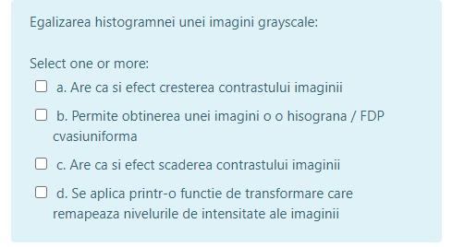

50)Plecand de la coordonatele 2D observate ale proiectiei unui punct 3D din scena pe planul imagine al unei singure camera: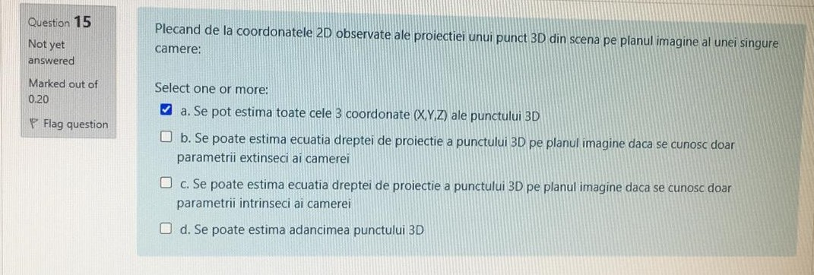

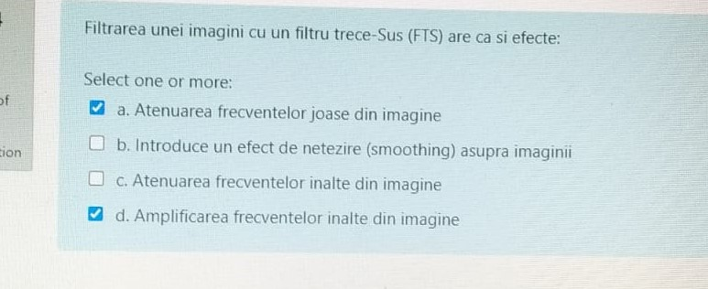
51)Filtrarea unei imagini cu un filtru trece-sus(FTS) are ca si efecte:

52)Segmentarea unei imagini color se poate realiza prin: 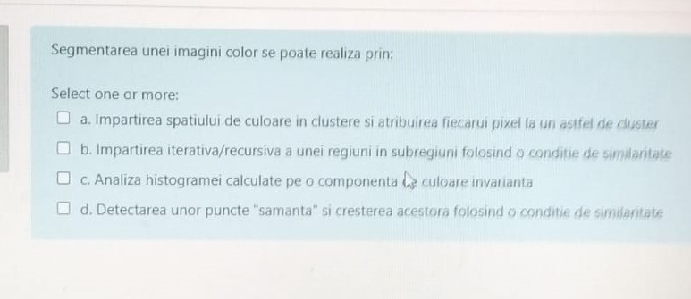

53)Etapa 4 de binarizare cu histereza a metodei Canny se refera la:
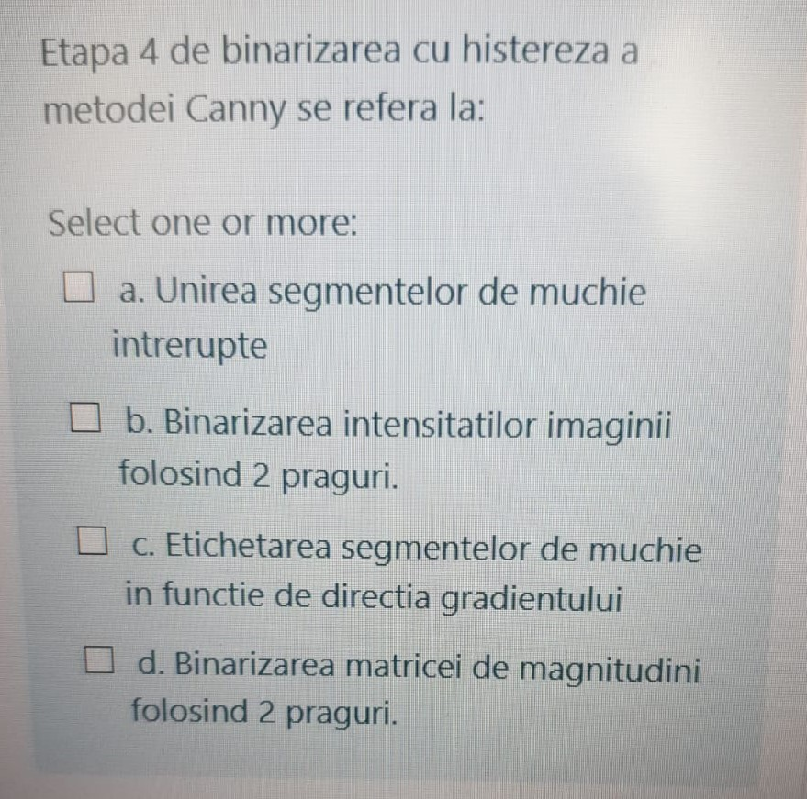

54)Proiectiile unui obiect dintr-o imagine alb-negru(binara) pe axele de coordinate ale imaginii sau pe o axa arbitrara: 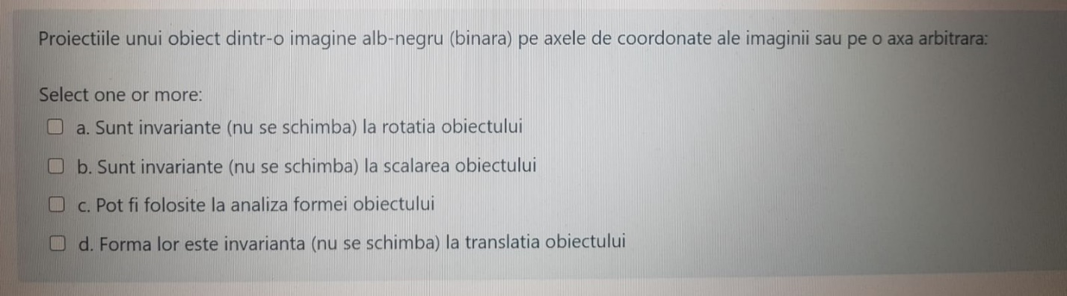
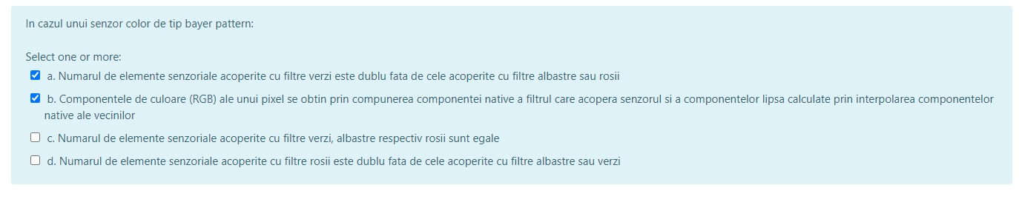
55)In cazul unui senzor color de tip bayer pattern:
56)Dintre cauzele zgomotului sare si piper amintim:
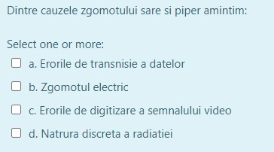


57)Un filtru neliniar:
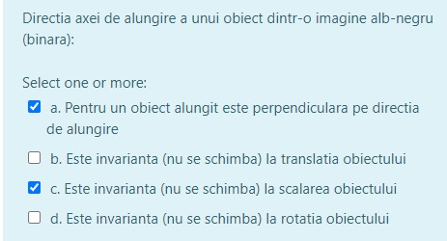
58)Directia axei de alungire a unui obiect dintr-o imagine alb-negru (binara):

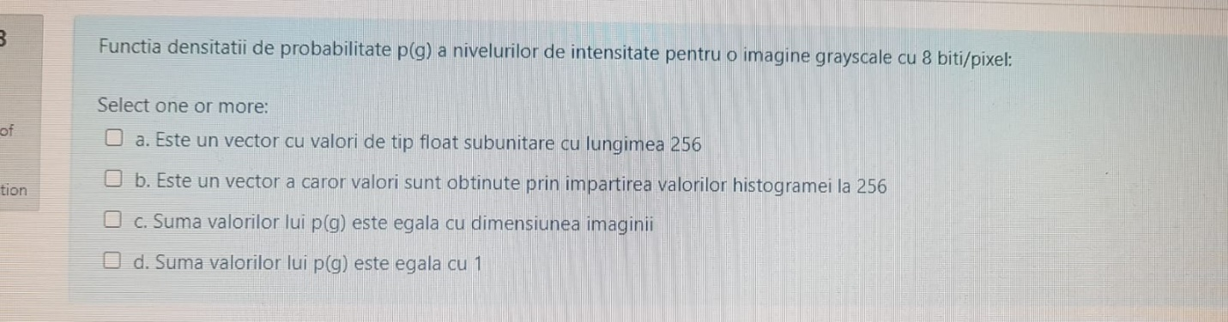
59)Functia densitatii de probabilitate p(g) a nivelurilor de intensitate pentru o imagine grayscale cu 8 biti/pixel:

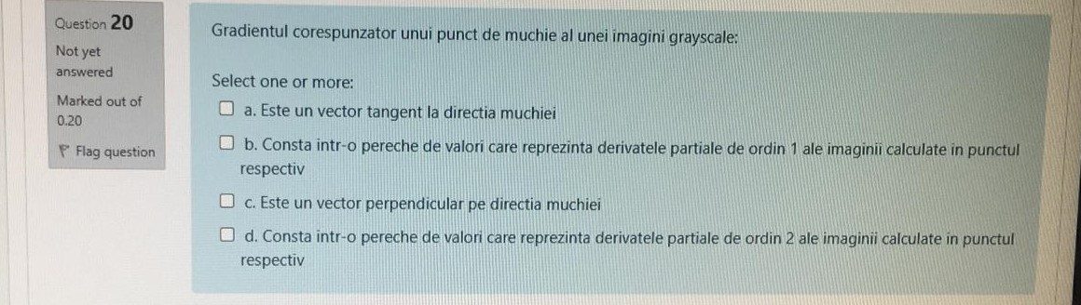
60)Gradientul corespunzator unui punct de muchie al unei imagini grayscale:

61)Zgomotul Sare si Piper prezent intr-o imagine: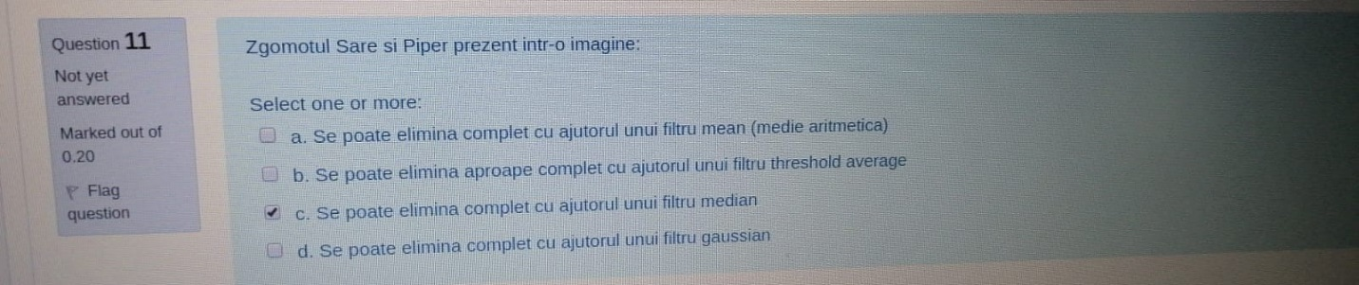

62)Raportul semnal zgomot(SNR) se poate calcula: 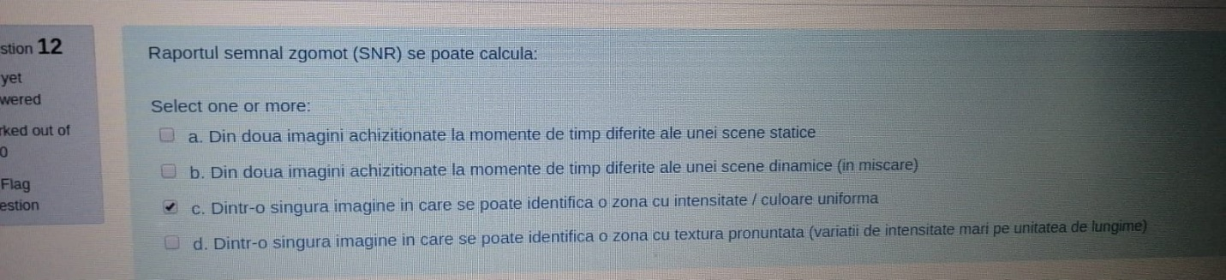

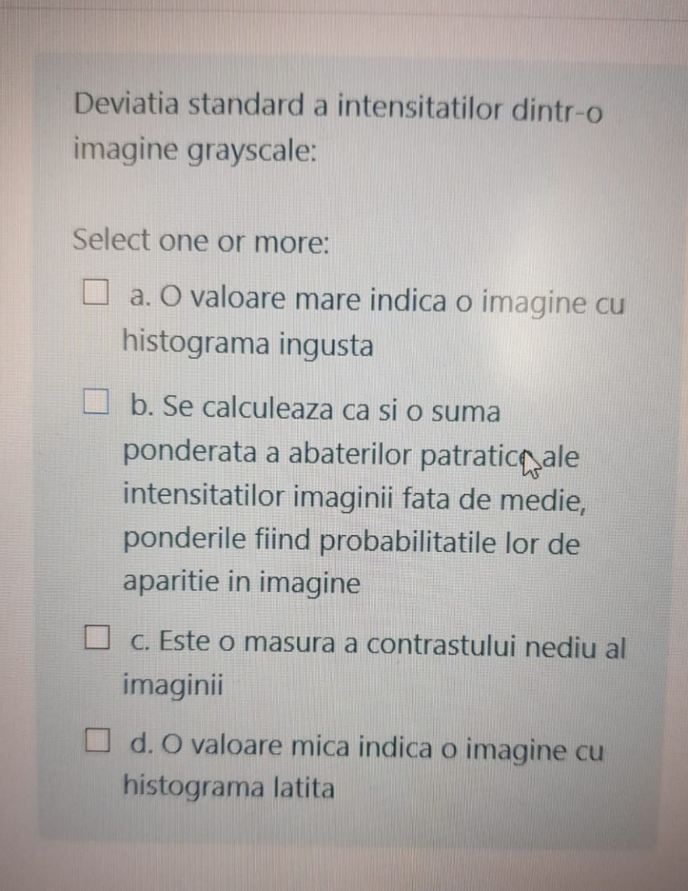
63)Deviatia standard a intensitatilor dintr-o imagine grayscale:

64)Inaltimea unui pixel: 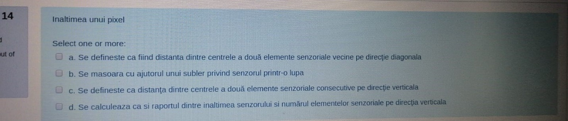

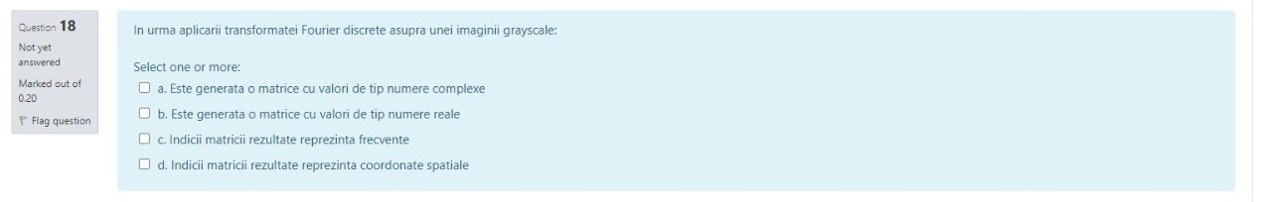
65)In urma aplicarii transformatei Fourier discrete asupra unei imagini grayscale:

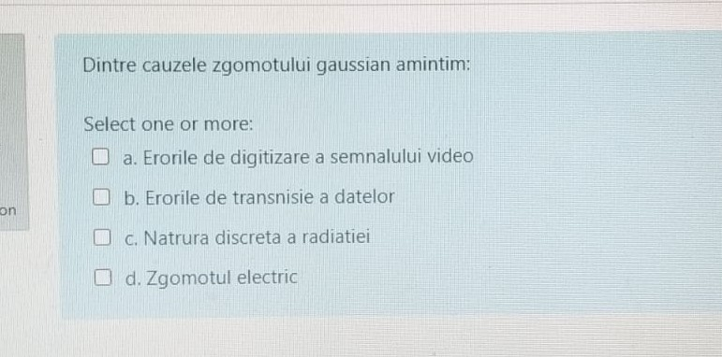
66)Dintre cauzele zgomotului Gaussian amintim:

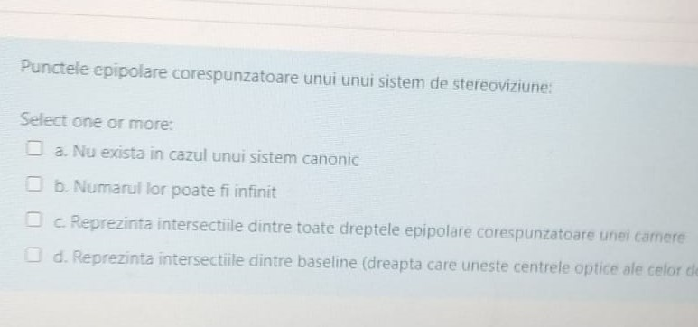
67)Punctele epipolare corespunzatoare unui sistem de stereoviziune:

68)Precizati care dintre conceptele de mai jos sunt folosite in metoda Canny de detective a muchiilor:

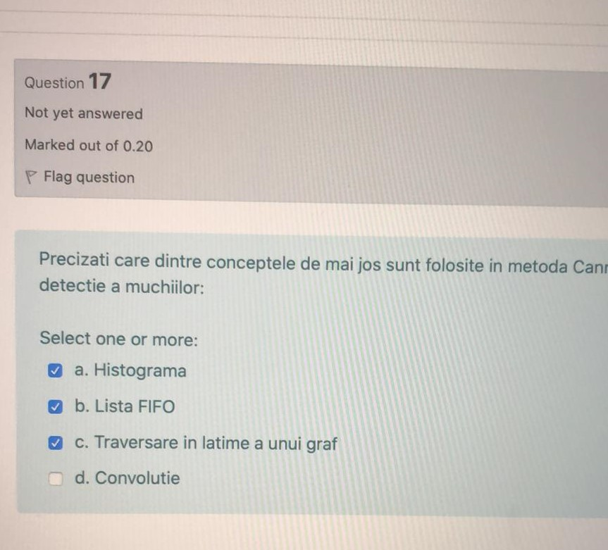

69)Convolutia unei imagini grayscale cu un nucleu de convolutie:
70) Inchidere pe imagini binare:
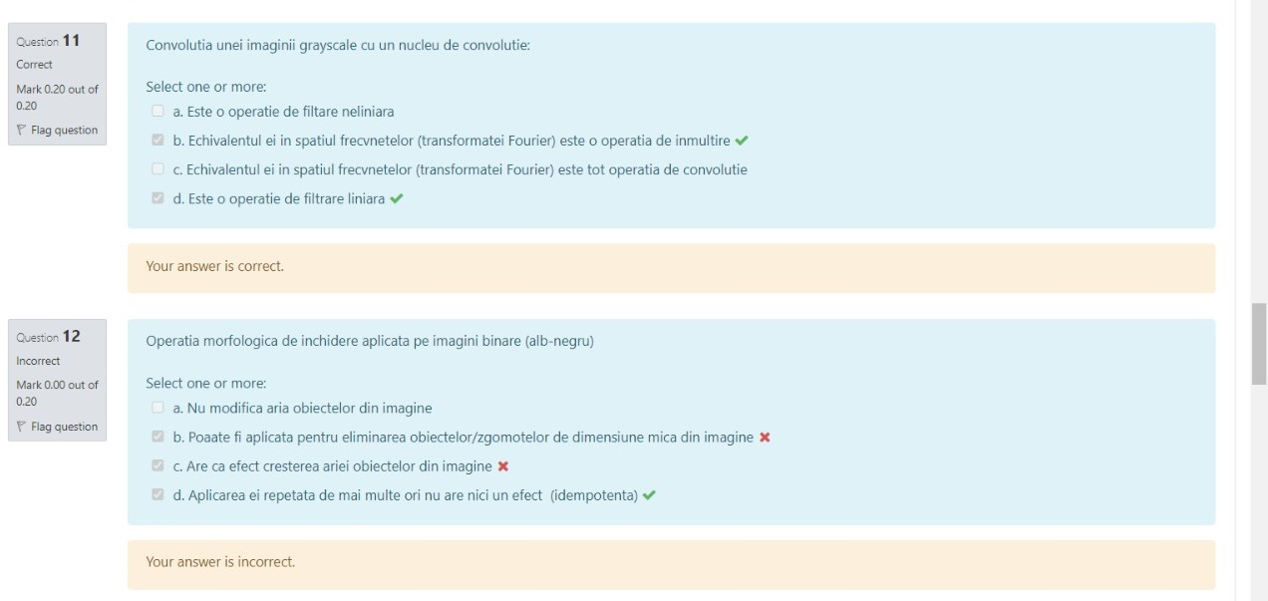
71)Operatia de ingustare a histogramei a unei imagini grayscale:
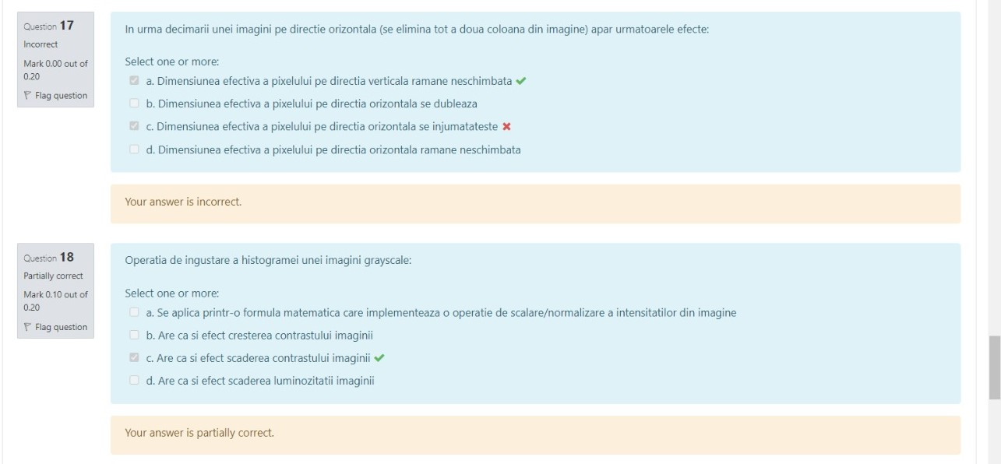
72)Planele epipolare corespunzatoare unui sistem de stereoviziune:
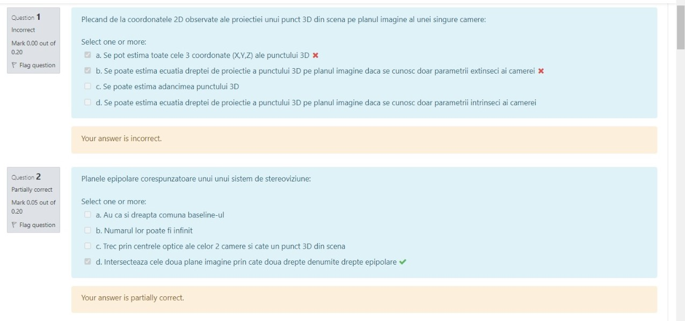

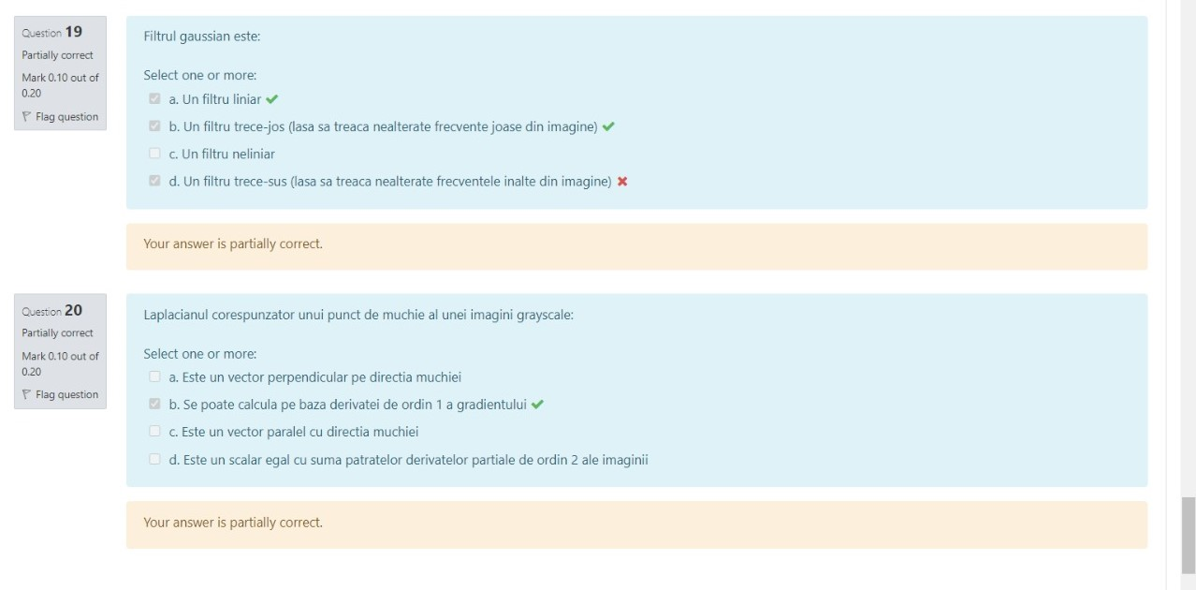
73)Filtrul Gaussian este:

74) Precizati care dintre modelele de culoare de mai jos contin componente invariante la variatiile de iluminare ale scenei 